viernes 29 de marzo de 2019
202/3/001/02

PODER LEGISLATIVO DEL ESTADO

ACUERDO DE LA H. “LX” LEGISLATURA DEL ESTADO DE MÉXICO, POR EL QUE SE TUVO A BIEN ELEGIR VICEPRESIDENTES Y SECRETARIOS DE LA LEGISLATURA, PARA FUNGIR DURANTE EL SEGUNDO MES DEL SEGUNDO PERIODO ORDINARIO DE SESIONES DEL PRIMER AÑO DE EJERCICIO CONSTITUCIONAL.

CÓDIGO DE ÉTICA DE LOS SERVIDORES PÚBLICOS DE LA SECRETARÍA DE ADMINISTRACIÓN Y FINANZAS DEL PODER LEGISLATIVO DEL ESTADO DE MÉXICO.

PODER EJECUTIVO DEL ESTADO SECRETARÍA DE FINANZAS
ACUERDO POR EL QUE SE DAN A CONOCER LAS FÓRMULAS, VARIABLES UTILIZADAS Y MONTO QUE LE CORRESPONDE A CADA MUNICIPIO DERIVADO DEL AJUSTE ANUAL DEFINITIVO DE PARTICIPACIONES CORRESPONDIENTES AL EJERCICIO FISCAL 2018.

CONVENIO DE COLABORACIÓN ADMINISTRATIVA EN MATERIA HACENDARIA, PARA LA RECAUDACIÓN Y FISCALIZACIÓN DEL IMPUESTO PREDIAL Y SUS ACCESORIOS LEGALES, QUE CELEBRAN, POR UNA PARTE, EL PODER EJECUTIVO DEL GOBIERNO DEL ESTADO DE MÉXICO, POR CONDUCTO DE LA SECRETARÍA DE FINANZAS, Y POR LA OTRA PARTE, EL
H. AYUNTAMIENTO DEL MUNICIPIO DE LUVIANOS, ESTADO DE MÉXICO.

CONVENIO DE COLABORACIÓN ADMINISTRATIVA EN MATERIA HACENDARIA, PARA LA RECAUDACIÓN Y FISCALIZACIÓN DEL IMPUESTO PREDIAL Y SUS ACCESORIOS LEGALES, QUE CELEBRAN, POR UNA PARTE, EL PODER EJECUTIVO DEL GOBIERNO DEL ESTADO DE MÉXICO, POR CONDUCTO DE LA SECRETARÍA DE FINANZAS, Y POR LA OTRA PARTE, EL
H. AYUNTAMIENTO DEL MUNICIPIO DE TEQUIXQUIAC, ESTADO DE MÉXICO.

CONVENIO DE COLABORACIÓN ADMINISTRATIVA EN MATERIA HACENDARIA, PARA LA RECAUDACIÓN Y FISCALIZACIÓN DEL IMPUESTO PREDIAL Y SUS ACCESORIOS LEGALES, QUE CELEBRAN, POR UNA PARTE, EL PODER EJECUTIVO DEL GOBIERNO DEL ESTADO DE MÉXICO, POR CONDUCTO DE LA SECRETARÍA DE FINANZAS, Y POR LA OTRA PARTE, EL
H. AYUNTAMIENTO DEL MUNICIPIO DE ZUMPAHUACÁN, ESTADO DE MÉXICO.

CONVENIO DE COLABORACIÓN ADMINISTRATIVA EN MATERIA HACENDARIA, PARA LA RECAUDACIÓN Y FISCALIZACIÓN DEL IMPUESTO PREDIAL Y SUS ACCESORIOS LEGALES, QUE CELEBRAN, POR UNA PARTE, EL PODER EJECUTIVO DEL GOBIERNO DEL ESTADO DE MÉXICO, POR CONDUCTO DE LA SECRETARÍA DE FINANZAS, Y POR LA OTRA PARTE, EL
H. AYUNTAMIENTO DEL MUNICIPIO DE TLATLAYA, ESTADO DE MÉXICO.

CONTINÚA PÁGINA 2

Tomo CCVII
Número

SECCIÓN PRIMERA

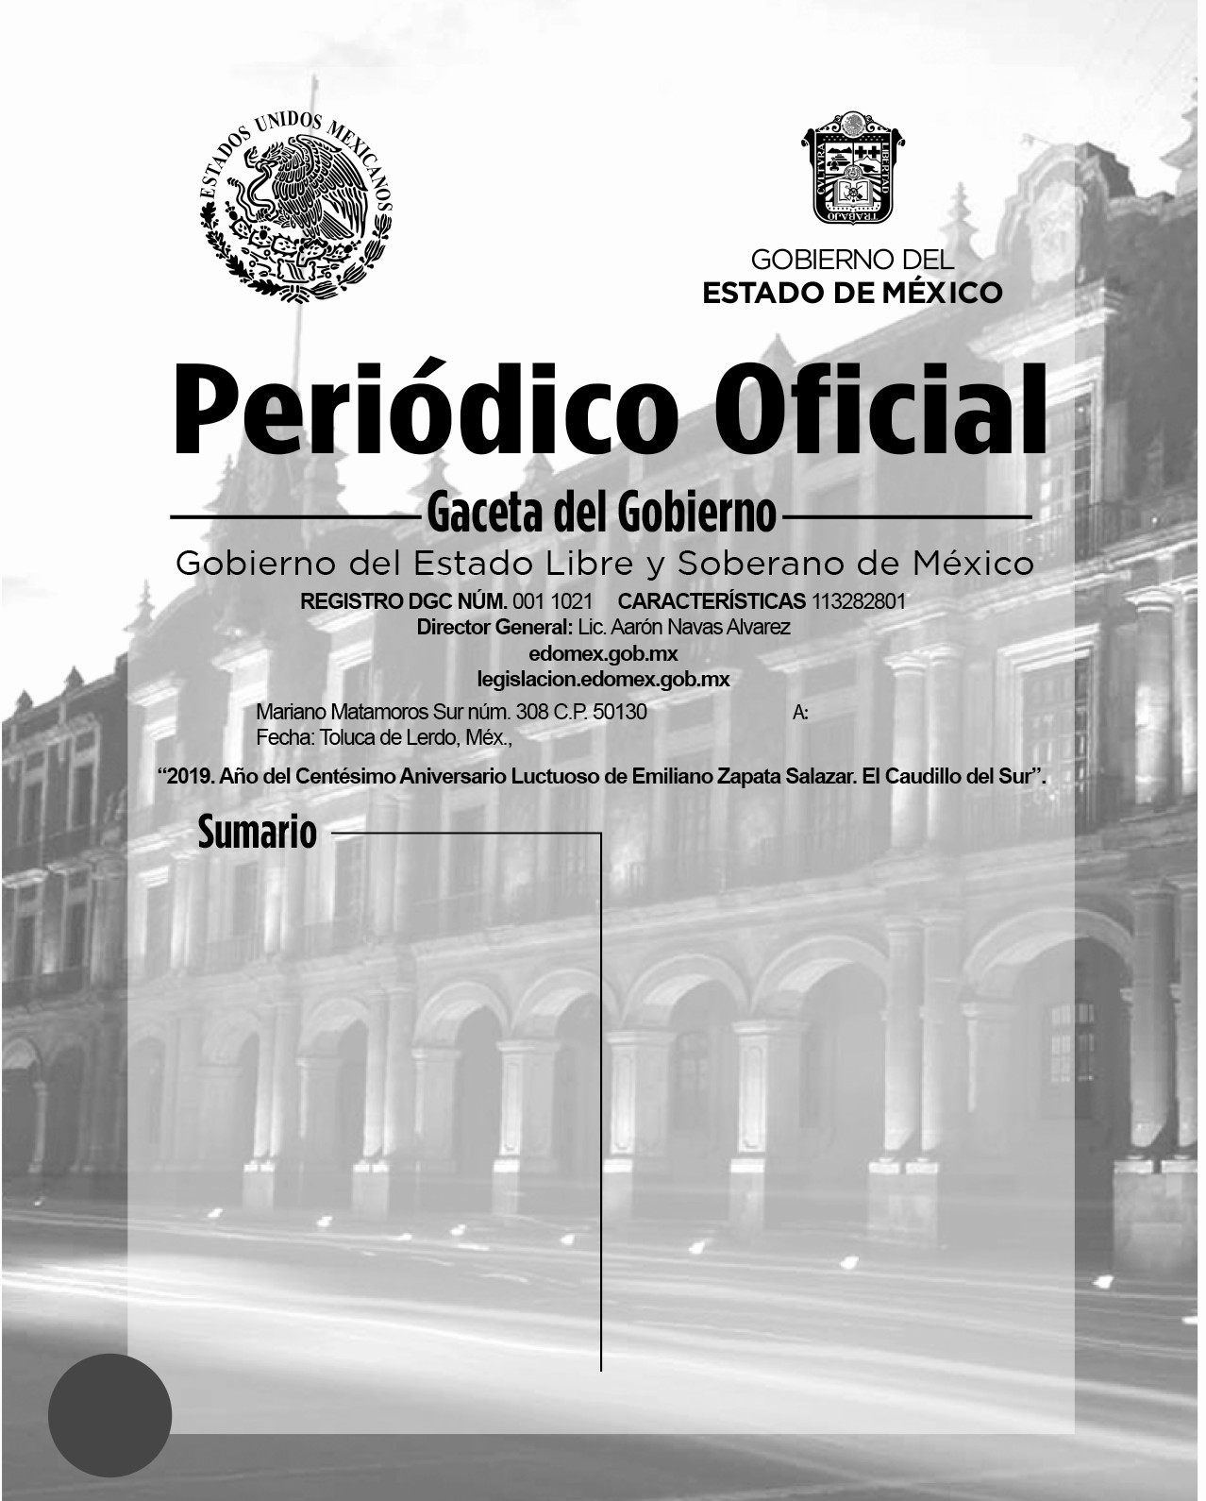59 Número de ejemplares impresos: 300

CONVENIO DE COLABORACIÓN ADMINISTRATIVA EN MATERIA HACENDARIA, PARA LA RECAUDACIÓN Y FISCALIZACIÓN DEL IMPUESTO PREDIAL Y SUS ACCESORIOS LEGALES, QUE CELEBRAN, POR UNA PARTE, EL PODER EJECUTIVO DEL GOBIERNO DEL ESTADO DE MÉXICO, POR CONDUCTO DE LA SECRETARÍA DE FINANZAS, REPRESENTADA POR EL SECRETARIO DE FINANZAS, RODRIGO JARQUE LIRA, A QUIEN, EN LO SUCESIVO SE LE DENOMINARÁ “LA SECRETARÍA”, Y POR LA OTRA PARTE, EL H. AYUNTAMIENTO DEL MUNICIPIO DE TEQUIXQUIAC, ESTADO DE MÉXICO, REPRESENTADO POR EL PRESIDENTE MUNICIPAL CONSTITUCIONAL, C. GILBERTO RAMÍREZ DOMÍNGUEZ, ASISTIDO POR EL SECRETARIO DEL AYUNTAMIENTO, C. SERGIO LEONARDO MATURANO SÁNCHEZ, Y EL TESORERO MUNICIPAL, C. GERARDO FROYLAN OROZCO DELGADO, A QUIENES, EN LO SUCESIVO SE LES DENOMINARÁ “EL MUNICIPIO”; Y EN SU CONJUNTO, SE LES DENOMINARÁ “LAS PARTES”, AL TENOR DE LOS ANTECEDENTES, DECLARACIONES Y CLÁUSULAS SIGUIENTES:

A N T E C E D E N T E S

Que los artículos 40 y 115 primer párrafo de la Constitución Política de los Estados Unidos Mexicanos, establecen como forma de gobierno una república representativa, democrática y federal compuesta de estados libres y soberanos en todo lo concerniente a su régimen interior, que tienen como base de su división territorial y de su organización política y administrativa, el municipio libre.

Que de conformidad con lo dispuesto por el artículo 115 fracción IV de la Carta Magna, los municipios administrarán libremente su hacienda, la cual se formará de los rendimientos de los bienes que les pertenezcan, así como de las contribuciones y otros ingresos que las legislaturas establezcan a su favor, entre los que se encuentran, los relacionados con la propiedad inmobiliaria; asimismo, dicha fracción en su inciso a), párrafo segundo, faculta a los municipios para celebrar convenios con el Estado para que éste se haga cargo de algunas de las funciones relacionadas con la administración de las contribuciones señaladas.

Que resulta conveniente hacer eficiente la función recaudadora en materia del Impuesto Predial previsto en la Ley de Ingresos de los Municipios del Estado de México del ejercicio fiscal correspondiente, así como en el Código Financiero del Estado de México y Municipios, en vigor.

Por lo anterior, el Poder Ejecutivo del Gobierno del Estado de México considera viable promover la colaboración y asunción de funciones con “EL MUNICIPIO”, así como brindar apoyo administrativo y jurídico para que “LA SECRETARÍA” realice, entre otras funciones, las de recaudación, fiscalización, atención al contribuyente, vigilancia de obligaciones omitidas, determinación de los créditos fiscales mediante el ordenamiento y la práctica de visitas domiciliarias, el requerimiento de los documentos necesarios para comprobar el cumplimiento de las disposiciones fiscales y la verificación física, clasificación o valuación de los bienes inmuebles relacionados con las obligaciones fiscales, imposición de multas, notificación y cobro del impuesto predial, incluyendo los accesorios legales que se generen, a través del procedimiento administrativo de ejecución y la autorización del pago a plazos (diferido o en parcialidades), conforme a las disposiciones legales vigentes.

Bajo este tenor, “LAS PARTES” que intervienen en el presente Convenio de Colaboración Administrativa, formulan las siguientes:

D E C L A R A C I O N E S

- De “LA SECRETARÍA”

  - Que en términos de lo previsto en los artículos 40, 42 fracción I, 43 y 115 párrafo primero, de la Constitución Política de los Estados Unidos Mexicanos; 1 y 112 primer párrafo, de la Constitución Política del Estado Libre y Soberano de México, el Estado de México es parte integrante de la Federación, libre y soberano en todo lo concerniente a su régimen interior, integrado en su división territorial y organización política y administrativa por los municipios y su representante cuenta con facultades para convenir en el ámbito de sus respectivas atribuciones.

  - Que “LA SECRETARÍA”, es la dependencia encargada de la planeación, programación, presupuestación y evaluación de las actividades del Poder Ejecutivo en cuanto a la administración financiera y tributaria de la hacienda pública del Estado, de practicar revisiones y auditorías a los causantes, ejercer la facultad económico-coactiva conforme a las leyes relativas, asimismo, puede celebrar convenios con los Ayuntamientos en materia hacendaria para recaudar los impuestos municipales, asumiendo la calidad de autoridad fiscal Municipal, respecto de las funciones coordinadas, en términos de lo establecido en los artículos 19 fracción III, 23 y 24 fracciones II, IV, VI, VIII y LXIV de la Ley Orgánica de la Administración Pública del Estado de México; 16, 17 y 218 del Código Financiero del Estado de México y Municipios.

  - Que el Secretario de Finanzas, Rodrigo Jarque Lira, es autoridad fiscal y cuenta con la atribución para suscribir el presente Convenio, en términos de lo previsto por los artículos 2, 4 fracción I y 6 del Reglamento Interior de la Secretaría de Finanzas, considerando que a “LA SECRETARÍA”, como dependencia del Ejecutivo Estatal, le corresponde suscribir convenios de coordinación con los gobiernos municipales con relación al ejercicio de las atribuciones que tiene conferidas, contando con el nombramiento expedido a su favor por el Gobernador Constitucional del Estado de México, Lic. Alfredo del Mazo Maza, de fecha 16 de septiembre de 2017, el cual se integra en copia fotostática al presente instrumento como ANEXO “A”.

  - Que señala como domicilio para los efectos del presente Convenio, el ubicado en la calle de Lerdo Poniente número 300, primer piso, puerta 250, Palacio del Poder Ejecutivo, Colonia Centro, Código Postal 50000, Toluca, Estado de México.

- De “EL MUNICIPIO”

  - Que es la base de la división territorial y de la organización política y administrativa del Estado, investido de personalidad jurídica propia, con capacidad para celebrar convenios con el Estado para que éste se haga cargo de algunas de las funciones relacionadas con la administración de las contribuciones establecidas sobre la propiedad inmobiliaria de conformidad con lo establecido en los artículos 115 fracciones II párrafo primero y IV párrafo primero inciso a) de la Constitución Política de los Estados Unidos Mexicanos, 1, 112 y 125 fracción I último párrafo de la Constitución Política del Estado Libre y Soberano de México y 31 fracción II de la Ley Orgánica Municipal del Estado de México.

  - Que en términos de lo que establece el primer párrafo del artículo 125 de la Constitución Política del Estado Libre y Soberano de México, los municipios administran libremente su hacienda, la cual se forma de los rendimientos de los bienes que les pertenezcan.

  - Que mediante acuerdo del punto número diez, tomado en la sesión ordinaria de Cabildo No 01, celebrada en fecha ocho de enero del año dos mil diecinueve, de la que se agrega certificación al presente como ANEXO “B”, se autorizó al Presidente Municipal Constitucional, C. GILBERTO RAMÍREZ DOMÍNGUEZ, para celebrar el presente Convenio de Colaboración Administrativa en nombre y representación de “EL MUNICIPIO”, conforme a las atribuciones previstas en los artículos 128 fracciones II y V de la Constitución Política del Estado Libre y Soberano de México; 31 fracciones II y XLVI, 48 fracciones II y XXIII y 50 de la Ley Orgánica Municipal del Estado de México y 17 párrafo primero del Código Financiero del Estado de México y Municipios.

  - Que el Secretario del Ayuntamiento, C. SERGIO LEONARDO MATURANO SÁNCHEZ, en términos de lo que establece el artículo 91 fracción V de la Ley Orgánica Municipal del Estado de México, tiene la atribución de validar con su firma, los documentos oficiales emanados del H. Ayuntamiento y de cualquiera de sus integrantes.

  - Que el Tesorero Municipal, C. GERARDO FROYLAN OROZCO DELGADO, autoridad encargada de administrar la hacienda pública municipal, de recaudar los ingresos municipales y de aplicar el procedimiento administrativo de ejecución; asimismo, participa en la formulación de convenios fiscales que suscriba “EL MUNICIPIO”, lo anterior en términos de lo dispuesto en los artículos 93 y 95 fracciones I, II y VIII de la Ley Orgánica Municipal del Estado de México y 16 del Código Financiero del Estado de México y Municipios.

  - Que acreditan su cargo a través de los siguientes documentos jurídicos, mismos que se integran en copia certificada al presente como ANEXO “C”.

    - Presidente Municipal Constitucional, C. GILBERTO RAMÍREZ DOMÍNGUEZ, constancia de Mayoría de fecha, cuatro de julio de dos mil dieciocho, expedida por el Instituto Electoral del Estado de México.

    - Secretario del Ayuntamiento, C. SERGIO LEONARDO MATURANO SÁNCHEZ, nombramiento de fecha primero de enero de dos mil diecinueve, expedido por el Presidente Municipal Constitucional, C. GILBERTO RAMÍREZ DOMÍNGUEZ.

    - Tesorero Municipal, C. GERARDO FROYLAN OROZCO DELGADO, nombramiento de fecha primero de enero de dos mil diecinueve, expedido por el Presidente Municipal Constitucional, C. GILBERTO RAMÍREZ DOMÍNGUEZ.

II.7 Que tiene su domicilio en: Plaza Cuauhtémoc número 1, Colonia Centro, Tequixquiac, Estado de México, C.P. 55650.

- De “LAS PARTES”

  - Que a petición de “EL MUNICIPIO” el Gobierno del Estado de México realizará las funciones de administración y fiscalización del Impuesto Predial que se convienen en el presente instrumento jurídico con la finalidad de emprender un amplio y concentrado programa de colaboración, asunción de funciones y servicios, procurando nuevas formas y técnicas de acercar los servicios a la comunidad que favorezcan su eficiencia y eficacia, a partir de una colaboración intergubernamental para la adecuada recaudación del Impuesto Predial y sus accesorios, por ende “LA SECRETARÍA” será considerada en el ejercicio de las facultades a que se refiere el presente convenio, como autoridad fiscal municipal.

  - Que las autoridades de “EL MUNICIPIO” han resuelto convenir con “LA SECRETARÍA” la ejecución de facultades por parte de las autoridades fiscales estatales, quienes para la administración del Impuesto Predial, serán consideradas en el ejercicio de las mismas, como autoridades fiscales municipales, sin menoscabo de su autonomía territorial.

  - Que al amparo de las declaraciones expuestas, el Código Financiero del Estado de México y Municipios, dispone en su artículo 17 párrafo primero que el Estado, los municipios y los organismos públicos descentralizados podrán celebrar convenios para la administración y recaudación de contribuciones y aprovechamientos; y en este caso se considerarán autoridades fiscales, quienes asuman la función en los términos de los convenios que suscriban.

  - Que se reconocen mutuamente la personalidad jurídica y capacidad legal con la que comparecen a la suscripción de este instrumento, por lo que están de acuerdo en someterse a las siguientes:
C L Á U S U L A S
OBJETO
PRIMERA.- El objeto del presente Convenio de Colaboración Administrativa en materia Hacendaria, es que “LA SECRETARÍA” realice las funciones que enseguida se enlistan conforme a las disposiciones legales aplicables, vigentes en el momento de su causación, así como las normas de procedimientos que se expidan con posterioridad, en relación con los contribuyentes del Impuesto Predial de “EL MUNICIPIO”.

- Recibir de los contribuyentes las declaraciones del Impuesto Predial.

- Atender a los contribuyentes.

- Controlar, vigilar y asegurar el cumplimiento de las obligaciones fiscales omitidas en materia del Impuesto Predial, a través de requerimientos o cartas invitación, por prioridad de acuerdo a su impacto recaudatorio.

- Imponer multas por las infracciones cometidas por los contribuyentes, conforme a lo previsto en el artículo 361 del Código Financiero del Estado de México y Municipios; así como condonar dichas multas, atendiendo a lo previsto en el artículo 364 del referido ordenamiento legal, de acuerdo a las Reglas de Carácter General que se encuentran vigentes.

- Tramitar y resolver las solicitudes de aclaración que presenten los contribuyentes, sobre problemas relacionados con imposición de multas y requerimientos.

- Determinar y cobrar el Impuesto Predial, incluyendo los accesorios legales que se generen, a través del Procedimiento Administrativo de Ejecución.

- Autorizar el pago a plazos, ya sea diferido o en parcialidades, conforme a lo previsto en el artículo 32 del Código Financiero del Estado de México y Municipios.

- Notificar los actos administrativos y las resoluciones dictadas por sus unidades administrativas, en el ejercicio de las funciones convenidas.

- Ejercer las facultades de comprobación en términos de lo previsto en el artículo 48 del citado Código, incluyendo las atribuciones y los procedimientos inherentes a dichas facultades.

- En materia de declaratorias de prescripción de créditos fiscales y de extinción de facultades de la autoridad fiscal, tratándose de la contribución objeto de este Convenio, “LA SECRETARÍA” tramitará y resolverá en los términos de los artículos 43 y 46 fracción II inciso C), del Código Financiero del Estado de México y Municipios.

- Actualizar el padrón del Impuesto Predial, en cuanto a los valores catastrales y movimientos presentados, a través de la información que proporcione “EL MUNICIPIO”, el Instituto de Información e Investigación Geográfica, Estadística y Catastral del Estado de México (IGECEM), así como la que obtenga “LA SECRETARÍA” en el ejercicio de las facultades convenidas.

- Llevar a cabo el Procedimiento Administrativo de Ejecución para hacer efectivos los créditos fiscales que determine, respecto del padrón de contribuyentes que le proporcione “EL MUNICIPIO”.

- Modificar o revocar las resoluciones de carácter individual no favorables a un particular, conforme a las disposiciones legales aplicables.

DE LAS FUNCIONES CATASTRALES
SEGUNDA.- En virtud de que no existe inconveniente técnico jurídico por parte del IGECEM, “LAS PARTES” convienen en que “LA SECRETARIA” realice las siguientes funciones en materia catastral:

- Requerir y analizar la información de cartografía lineal a nivel manzana, planos de uso de suelo, así como la información relativa a la clave catastral, superficie de terreno y de construcción, valor catastral del terreno de construcción total, proporcionada por “EL MUNICIPIO” o el IGECEM.

- Seleccionar zonas o manzanas para realizar la verificación.

- Seleccionar los predios sujetos a verificación.

- Verificar los predios a través del plano de ubicación e información básica con base en las áreas designadas por la Dirección General de Recaudación conforme a las atribuciones conferidas.

- Realizar una verificación tomando como base la información proporcionada por “EL MUNICIPIO” en el padrón catastral, asentando los resultados de la verificación en el formato denominado “cédula de verificación catastral”.

- Remitir la información obtenida a “EL MUNICIPIO” para que actualice el padrón catastral conforme a los procedimientos estipulados en la legislación vigente.

- Realizar notificaciones de los documentos que sean emitidos por “EL MUNICIPIO” en materia de actualización catastral.

- De la información obtenida derivada del proceso de verificación catastral en campo, realizar la actualización del padrón catastral en el SIIGEM, así como en el Sistema de Gestión Catastral del Municipio, conforme a lo establecido en el Titulo Quinto del Código Financiero del Estado de México y Municipios y su reglamento, en cuanto a las diferencias de superficies de construcción y valor catastral.”

DE LA COMPETENCIA
TERCERA.- “LA SECRETARÍA” ejercerá las funciones convenidas en el presente instrumento jurídico por conducto de las Direcciones
Generales de Recaudación y Fiscalización, a través de su Dirección de Área Competente, de la Delegación Fiscal Ecatepec, el Centro de Servicios Fiscales Zumpango, la Delegación de Fiscalización de Ecatepec, así como de la Procuraduría Fiscal, en el ámbito de su competencia y en su carácter de autoridades fiscales, de conformidad con la normatividad aplicable.

COORDINACIÓN OPERATIVA
CUARTA.- “LA SECRETARÍA” llevará a cabo las acciones descritas en la Cláusula PRIMERA con base en lo establecido en la Ley de
Ingresos de los Municipios del Estado de México, Ley Orgánica de la Administración Pública del Estado de México, Código Financiero del Estado de México y Municipios, Código Administrativo del Estado de México, Código de Procedimientos Administrativos del Estado de México, Reglamento Interior de la Secretaría de Finanzas, Acuerdo mediante el cual el Director General de Fiscalización de la Subsecretaría de Ingresos de la Secretaría de Finanzas, delega facultades a los Directores de Área de Operación Regional, Procedimientos Legales y Normativos y Verificación Aduanera, y a los Delegados de Fiscalización de Cuautitlán Izcalli, Ecatepec, Naucalpan, Nezahualcóyotl, Tlalnepantla y Toluca y Acuerdo por el que se Delegan Facultades en Favor de Diversos Servidores Públicos de la Dirección General de Recaudación, publicado en el Periódico Oficial “Gaceta del Gobierno” el 7 de septiembre de 2016, así como cualquier disposición legal, criterio, normatividad o lineamiento inherente al objeto del presente Convenio y que le sean aplicables a “LAS PARTES”.

“EL MUNICIPIO” podrá en cualquier momento ejercer las atribuciones que refiere la cláusula PRIMERA de este convenio aun cuando hayan sido conferidas expresamente a “LA SECRETARÍA”, respecto de los contribuyentes que integran el padrón proporcionado; siempre y cuando, “EL MUNICIPO”, lo notifique a “LA SECRETARÍA” con 10 (diez) días naturales de anticipación al ejercicio de las funciones, y que “LA SECRETARÍA” no haya iniciado el Procedimiento Administrativo de Ejecución o que habiéndolo iniciado, no se hubiere realizado el fincamiento de remate o adjudicación de los bienes embargados.

Lo anterior, siempre y cuando, “EL MUNICIPIO”, realice la recaudación por concepto del Impuesto Predial, a través de la Caja General de Gobierno de la Subsecretaría de Tesorería, en Instituciones del Sistema Financiero Mexicano, o en los establecimientos autorizados para tal efecto.

“LAS PARTES” establecerán un programa de trabajo respecto de las funciones señaladas en la cláusula PRIMERA, dentro de los 30 (treinta) días naturales siguientes a la firma del presente convenio, el cual podrá ser actualizado en cualquier momento, previo consentimiento de “LAS PARTES”.

OBLIGACIONES DE “LAS PARTES”
QUINTA.- Para la realización de las funciones convenidas, “LAS PARTES” acuerdan y se obligan a lo siguiente.

- De “LA SECRETARÍA”

  - Recaudar los ingresos por concepto de Impuesto Predial, a través de la Caja General de Gobierno de la Subsecretaría de Tesorería, en Instituciones del Sistema Financiero Mexicano, o en los establecimientos autorizados para tal efecto.

Para lo anterior, deberá emitir y poner a disposición de los contribuyentes, mediante la clave catastral correspondiente, en la página electrónica www.edomex.gob.mx, opción Pagos, Impuestos, Servicios Públicos, Pago Predial; el Formato Universal de Pago, el cual contendrá los conceptos e importe a pagar, así como la Línea de Captura Estatal.

  - Recaudar los pagos del Impuesto Predial, y accesorios legales que se generen por la falta de pago oportuno, conforme a lo previsto en el Código Financiero del Estado de México y Municipios, en Instituciones del Sistema Financiero Mexicano o establecimientos autorizados para tal efecto.

  - Entregar a “EL MUNICIPIO” dentro del plazo establecido en la cláusula DÉCIMA del presente Convenio, el importe que le corresponda por la recaudación efectivamente obtenida por concepto del Impuesto Predial y sus accesorios, disminuido de las comisiones bancarias y los gastos de ejecución que en su caso se hayan generado.

  - Poner a disposición de los contribuyentes y/o de “EL MUNICIPIO” las herramientas informáticas con que cuente, para la correcta presentación de las obligaciones fiscales, respecto del Impuesto Predial.

  - Recibir la información del Padrón de Contribuyentes del Impuesto Predial que “EL MUNICIPIO” le proporcione, actualizarla y en su caso, incrementar los registros de los sujetos obligados, con base en la información que obtenga del IGECEM.

  - Proporcionar a los contribuyentes del Impuesto Predial, los servicios de orientación y asistencia de manera gratuita para el correcto cumplimiento de sus obligaciones fiscales.

Asimismo, atenderá y responderá por escrito con copia a “EL MUNICIPIO”, las quejas y sugerencias que los contribuyentes presenten, relacionadas con las facultades convenidas y que refieran al padrón de contribuyentes que “EL MUNICIPIO” proporcione a “LA SECRETARÍA” para la consecución del objeto del presente Convenio.

  - Controlar, vigilar y asegurar el cumplimiento de las obligaciones fiscales en materia del Impuesto Predial, respecto del padrón de contribuyentes que le proporcione “EL MUNICIPIO”, conforme al programa de trabajo que se indica en el último párrafo de la Cláusula CUARTA del presente instrumento jurídico.

Para tal efecto emitirá cartas invitación y requerimientos de obligaciones omitidas, conforme a lo dispuesto en el artículo 20 Bis del Código Financiero del Estado de México y Municipios.

  - Publicar, en su caso, a través del portal electrónico del Gobierno del Estado de México las bonificaciones que hace mención la Ley de Ingresos de los Municipios del Estado de México respecto a grupos vulnerables.

  - Determinar los créditos fiscales a cargo de los contribuyentes que presenten adeudos del Impuesto Predial, conforme al padrón de contribuyentes que le proporcione “EL MUNICIPIO”, o de aquellos que conozca en ejercicio de las atribuciones convenidas, adjuntando el Formato Universal de Pago, con la finalidad de facilitar a los deudores el pago del crédito fiscal a su cargo, a través de las facultades de verificación y fiscalización.

  - Determinar los accesorios causados por la omisión del pago del Impuesto Predial e imponer las multas por las infracciones cometidas por los contribuyentes, conforme a lo previsto en el artículo 361 del Código Financiero del Estado de México y Municipios.
  - Supervisar cada una de las etapas del Procedimiento Administrativo de Ejecución para hacer efectivo el cobro de los créditos fiscales que administre, conforme a las disposiciones del Código Financiero del Estado de México y Municipios y demás relativas y aplicables.
  - Adjudicar a favor de “EL MUNICIPIO”, los bienes embargados por “LA SECRETARÍA” en el ejercicio de sus atribuciones relativas a la aplicación del Procedimiento Administrativo de Ejecución en los casos y de acuerdo con los procedimientos previstos en los artículos 425 y 426 del Código Financiero del Estado de México y Municipios, respecto de los créditos fiscales que administre “LA SECRETARÍA”.

Cuando existan excedentes obtenidos por la adjudicación de bienes muebles e inmuebles, "EL MUNICIPIO" será responsable de entregarlos al contribuyente o responsable solidario.

En caso de litigios derivados de la adjudicación de bienes a favor de "EL MUNICIPIO", en los que exista resolución que obligue a “LA SECRETARÍA” a pagar algún monto al contribuyente, “LA SECRETARÍA”, podrá, en su caso, descontar dicha cantidad de la recaudación mensual a que se refiere la Cláusula OCTAVA del presente instrumento jurídico.

  - Coadyuvar con “EL MUNICIPIO” para integrar, conservar y mantener actualizado el padrón catastral, conforme las siguientes acciones:

    - Revisar la carpeta manzanera.
    - Analizar los predios susceptibles a efectuar verificación catastral.
    - Seleccionar los predios sujetos a verificación.
    - Inspeccionar físicamente los predios a través del plano de ubicación e información básica. El verificador realiza una primera inspección sobre las dimensiones del inmueble, terreno y construcción.
    - Cotejar la información recabada en campo respecto a la contenida en el plano base proporcionado por el municipio.
    - Concentrar la información de forma pormenorizada por predio en registro gráfico y alfanumérico.
    - Entregar periódicamente los resultados de actualización del padrón catastral obtenidos directamente al personal designado por la autoridad municipal.

  - Autorizar el pago a plazos, ya sea diferido o en parcialidades.

  - Llevar a cabo las facultades de revisión y comprobación fiscal a los contribuyentes omisos.

  - Integrar un expediente por cada contribuyente para “EL MUNICIPIO”, el cual deberá contener la documentación generada en el ejercicio de las funciones convenidas en el presente instrumento.

Dichos expedientes serán entregados a “EL MUNICIPIO”, por conducto de la Dirección de Área Competente y/o Delegación Fiscal Ecatepec y/o Centro de Servicios Fiscales Zumpango y la Delegación de Fiscalización de Ecatepec, una vez que hayan concluido los procedimientos correspondientes en el ámbito de su competencia o el contribuyente haya cubierto en forma total el crédito fiscal a su cargo.

  - Cuidar que la operación y ejecución de las funciones convenidas se realicen conforme a las disposiciones fiscales vigentes y aplicables.

  - No podrá concesionar, subcontratar, ni comprometer con terceros la realización de las acciones objeto de este Convenio.

  - Capacitar a los servidores públicos de “EL MUNICIPIO” que utilicen el Portal del Gobierno del Estado, para que puedan emitir líneas de captura y efectuar movimientos al padrón para realizar condonaciones autorizadas por las autoridades competentes de “EL MUNICIPIO” en los sistemas informáticos que “LA SECRETARÍA” desarrolle.

- De “EL MUNICIPIO”

  - Enviar a “LA SECRETARÍA” por conducto de la Dirección General de Recaudación, el padrón de los contribuyentes del Impuesto Predial, conforme al programa de trabajo que acuerde con ésta, dentro de los 30 (treinta) días naturales siguientes a la firma del presente Convenio.

  - Proporcionar en forma completa, correcta y oportuna la información adicional que le solicite las Direcciones Generales de Recaudación y Fiscalización, a través de su Dirección de Área Competente, de la Delegación Fiscal Ecatepec, el Centro de Servicios Fiscales Zumpango, la Delegación de Fiscalización de Ecatepec y la Procuraduría Fiscal dependientes de “LA SECRETARÍA”, relacionada con las facultades convenidas.

  - A partir del inicio de la vigencia del presente Convenio, los pagos por concepto de Impuesto Predial, se realizaran únicamente a través de la Caja General de Gobierno de la Subsecretaría de Tesorería, en Instituciones del Sistema Financiero Mexicano, o en los establecimientos autorizados para tal efecto; no obstante, podrá ejercer acciones relacionadas con la orientación, atención a contribuyentes y la emisión de Formatos Universales de Pago a través de la página electrónica del Gobierno del Estado de México, referida en Cláusula QUINTA fracción I inciso 1) párrafo segundo.

  - Informar a más tardar con 5 (cinco) días hábiles de anticipación a “LA SECRETARÍA” cuando se efectúen cambios de valor catastral, respecto de los predios que se encuentren dentro del padrón de créditos que ésta administre, así como de cambios derivados de la traslación de dominio de los mismos, o con motivo de fusión, subdivisión, lotificación, relotificación, fracción o cambio de uso de suelo.

  - Recoger por sus propios medios los bienes muebles que sean adjudicados a su favor, en el depósito de “LA SECRETARÍA” en el que hayan quedado resguardados.

Cuando el bien (mueble o inmueble) adjudicado sea el único con el que se cubra el crédito principal y accesorios legales, “EL MUNICIPIO” está obligado a retribuir en importe líquido, los gastos de ejecución que le correspondan a “LA SECRETARÍA”, en forma inmediata mediante el Formato Universal de Pago Estatal que le será entregado por ésta última a “EL MUNICIPIO” y que contendrá la línea de captura con el concepto correspondiente.

  - A solicitud de los contribuyentes, emitir y poner a su disposición el Formato Universal de Pago, el cual contendrá los conceptos e importe a pagar, así como la línea de captura estatal.

  - Poner a disposición de “LA SECRETARÍA” las herramientas informáticas con que cuente, para la correcta presentación de las obligaciones fiscales, respecto del Impuesto Predial.

  - Para efecto de comunicación vía correo electrónico, “EL MUNICIPIO” deberá proporcionar una cuenta de correo pública o institucional que lo identifique; a efecto de salvaguardar la información confidencial en términos de la cláusula DÉCIMA NOVENA.

  - Coadyuvar con “LA SECRETARÍA” en el desempeño de las funciones catastrales establecidas en la cláusula SEGUNDA del presente documento jurídico, debiendo, en su caso, facilitar, a “LA SECRETARÍA” los recursos materiales necesarios para el desempeño de dichas funciones, además de aquellas que serán establecidas en el programa de trabajo que se acuerde.

  - Expedir constancias de habilitación e identificación al personal de “LA SECRETARÍA”, que realizará notificaciones de los documentos que sean emitidos por “EL MUNICIPIO” en materia de actualización catastral.

  - Recibir y resolver las solicitudes presentadas por los contribuyentes respecto de la devolución de cantidades pagadas indebidamente o en demasía y, en su caso, efectuar el pago correspondiente.

DE LOS CRÉDITOS FISCALES
SEXTA.- Los créditos fiscales que "EL MUNICIPIO" proporcionará a "LA SECRETARÍA" para su recuperación, deberán reunir las siguientes características.

- Estar firmes, es decir, cuando han transcurrido los términos legales para su impugnación, cuando exista desistimiento al medio de defensa de que se trate o cuando la resolución correspondiente ya no admita medio de defensa alguno.
- Que no se trate de créditos fiscales en los cuales "EL MUNICIPIO" haya iniciado el Procedimiento Administrativo de Ejecución.
- Que los créditos fiscales no hayan prescrito para su acción de cobro, conforme al artículo 43 del Código Financiero del Estado de México y Municipios.

DE LOS BENEFICIOS FISCALES
SÉPTIMA.- En caso de que “EL MUNICIPIO”, desee otorgar beneficios fiscales a los contribuyentes del Impuesto Predial en ejercicio de las facultades que le confiere la Ley de Ingresos de los Municipios del Estado de México del ejercicio fiscal que corresponda y el Código Financiero del Estado de México y Municipios, lo informará a “LA SECRETARÍA” dentro de los 10 (diez) días hábiles anteriores a su entrada en vigor, a fin de que de manera conjunta determinen las acciones a seguir para su aplicación en el sistema informático desarrollado por “LA SECRETARÍA”.

Aquellos contribuyentes que se beneficien de los estímulos fiscales que otorgue “EL MUNICIPIO”, se sujetarán a los requisitos que se señalen en la página electrónica www.edomex.gob.mx Portal de Servicios al Contribuyente Pagos Electrónicos.

DE LA RECAUDACIÓN

OCTAVA.- De la recaudación efectiva obtenida, “LA SECRETARÍA” descontará lo siguiente:

  - Las comisiones bancarias y/o administrativas, que se generen por la recepción de pagos y/o transferencias bancarias.

  - Los gastos de ejecución que en su caso se hayan generado con motivo del cobro coactivo del Impuesto Predial.

  - Aquellas cantidades que este obligada “LA SECRETARÍA” a pagar a los contribuyentes, derivado de los litigios a que se refiere la Cláusula QUINTA fracción I numeral 12 en su último párrafo.

Las cantidades recaudadas por “LA SECRETARÍA” al amparo del presente convenio, correspondientes a las multas por control de obligaciones impuestas en términos del artículo 20 bis del Código Financiero del Estado de México y Municipios, no serán consideradas para efectos del presente convenio como recaudación efectivamente obtenida, por lo cual, serán administradas y ejercidas por “LA SECRETARÍA”.

DE LOS REPORTES DE INFORMACIÓN
NOVENA.- “LA SECRETARÍA” por conducto de la Dirección General de Recaudación, mensualmente, a través del Sistema Integral de Ingresos del Gobierno del Estado de México (SIIGEM), pondrá a disposición de la Tesorería de “EL MUNICIPIO”, dentro de los 10 (diez)
días hábiles siguientes al mes que se reporta, un informe de las acciones de comprobación, vigilancia, determinación de créditos fiscales, imposición de multas y cobro a través del procedimiento administrativo de ejecución que haya realizado a los contribuyentes del Impuesto Predial administrados por “LA SECRETARÍA”; asimismo, del importe efectivamente recaudado, así como el relativo a las comisiones bancarias y/o gastos de ejecución que se hayan generado con motivo de la operación de las acciones convenidas, conforme a la cláusula anterior.

Ante la imposibilidad de poner a disposición el informe referido en el párrafo anterior a “EL MUNICIPIO”, por causas de fuerza mayor no atribuibles a “LA SECRETARÍA”, por excepción podrá ser entregado en forma impresa y en medio magnético.

En caso de inconformidad, “EL MUNICIPIO” lo hará del conocimiento de “LA SECRETARÍA”, a fin de conciliar cifras conforme a la cláusula DÉCIMA PRIMERA.

DE LA DISPERSIÓN DE LA RECAUDACIÓN
DÉCIMA.- El importe resultante de la aplicación de la Cláusula OCTAVA, será depositado a “EL MUNICIPIO”, a la cuenta bancaria que
señale, mediante transferencia electrónica, a más tardar al siguiente día hábil del registro de su recepción, con base a la información proporcionada de manera oficial.

DE LA CONCILIACIÓN
DÉCIMA PRIMERA.- “EL MUNICIPIO” analizará las cifras relacionadas con el importe efectivamente recaudado y el correspondiente a los conceptos detallados en los incisos a) y b) de la cláusula OCTAVA del presente convenio, los resultados de dicho análisis lo informará a “LA SECRETARÍA” mediante escrito dentro de los 5 (cinco) días hábiles siguientes a aquel en que “LA SECRETARÍA” le haga entrega del informe a que refiere la cláusula NOVENA del presente instrumento.

De existir diferencia conforme a lo señalado en el párrafo anterior, éstas serán aclaradas por “LA SECRETARÍA” en un plazo de 10 (diez) días hábiles siguientes a aquel en que reciba por parte de “EL MUNICIPIO” el resultado del análisis realizado; de ser procedentes las aclaraciones reportadas, “LA SECRETARÍA” realizará los ajustes que correspondan y lo informará a “EL MUNICIPIO” en el plazo citado. En caso de no recibirse aclaraciones por parte de “EL MUNICIPIO” en el plazo a que refiere el primer párrafo de esta cláusula, se tendrán por aceptados los datos contenidos en el informe que rinda “LA SECRETARÍA” en cumplimiento a la cláusula NOVENA.

FACULTADES RESERVADAS
DÉCIMA SEGUNDA.- Previa comunicación que tengan “LAS PARTES”, “EL MUNICIPIO”, tendrá facultades reservadas para la recaudación y fiscalización del impuesto, siempre y cuando “LA SECRETARÍA” no haya efectuado el mismo, de ser así, continuará el procedimiento realizado por “LA SECRETARIA” y se dejará insubsistente el iniciado por “EL MUNICIPIO”, precisándose en el documento correspondiente tal hecho.

RECURSOS HUMANOS Y MATERIALES
DÉCIMA TERCERA.- “LA SECRETARÍA” ejercerá plena, legal y jurídicamente las funciones operativas y administrativas para la vigilancia y recuperación de los créditos fiscales del Impuesto Predial y sus accesorios legales, respecto del padrón de contribuyentes que “EL MUNICIPIO” le remita, con cargo a sus recursos humanos y presupuestales.

FORMAS OFICIALES
DÉCIMA CUARTA.- “LA SECRETARÍA”, queda expresamente facultada para que, en el cumplimiento de las funciones operativas de
colaboración que le corresponden según el presente Convenio, utilice las formas oficiales de pago y demás documentos jurídicos que ha empleado para la recaudación de las contribuciones estatales, en el entendido de que en dichos documentos se consignarán las disposiciones jurídicas fiscales municipales y estatales que correspondan.

PUBLICIDAD
DÉCIMA QUINTA.- “LA SECRETARÍA” podrá utilizar los documentos y publicidad necesarios para la realización de las acciones descritas
en la cláusula PRIMERA del presente Convenio, con los emblemas institucionales del Gobierno del Estado de México, y en caso de que utilice los emblemas de “EL MUNICIPIO”, deberá solicitar autorización, previo a la emisión de los productos publicitarios.

Asimismo, deberá difundir en los medios electrónicos y en las instalaciones de las oficinas en donde se preste el servicio aquí convenido, la publicidad que “EL MUNICIPIO” emita para conocimiento del público en general.

DE LA NORMATIVIDAD
DÉCIMA SEXTA.- “LA SECRETARÍA” y “EL MUNICIPIO” acuerdan que lo no previsto en el presente Convenio, así como los derechos y obligaciones de ambas, se someterán a lo establecido en la legislación fiscal, así como en los criterios, lineamientos, normatividad y reglas de carácter general que en su caso expida “EL MUNICIPIO” en ejercicio de sus facultades, dada la naturaleza del Convenio para sustanciar los procedimientos necesarios para el cumplimiento de su objeto.

DE LOS ACTOS Y PROCEDIMIENTOS
DÉCIMA SÉPTIMA.- Los actos y procedimientos que se encuentren en trámite al entrar en vigor el presente convenio, se resolverán por
"EL MUNICIPIO".

DE LA RESPONSABILIDAD ADMINISTRATIVA
DÉCIMA OCTAVA.- Las autoridades fiscales de “LA SECRETARÍA”, estarán sujetas a la aplicación de la Ley de Responsabilidades Administrativas del Estado de México y Municipios.

En caso de que se detecten irregularidades que puedan ser constitutivas de responsabilidades administrativas iniciará los procedimientos administrativos disciplinarios o resarcitorios a fin de que la autoridad competente imponga las sanciones y responsabilidades administrativas que correspondan en términos de la Ley de Responsabilidades Administrativas del Estado de México y Municipios; lo anterior, independientemente de que dichas irregularidades sean constitutivas de delitos, por lo que de inmediato lo hará del conocimiento del Ministerio Público, así como de “EL MUNICIPIO”.

CONFIDENCIALIDAD DE LA INFORMACIÓN
DÉCIMA NOVENA.- En virtud del presente Convenio “LAS PARTES” se obligan a no divulgar ni revelar datos, sistemas y en general cualquier información y/o procedimientos que les sean proporcionados, por una de ellas para la ejecución del presente Convenio, en términos de la normatividad vigente aplicable.

Asimismo, se obligan a mantener absoluta reserva y confidencialidad de la información y documentación que le sea proporcionada por alguna de “LAS PARTES” o por los contribuyentes, con motivo del presente Convenio.

DE LAS CAUSAS DE TERMINACIÓN
VIGÉSIMA.- Serán causas anticipadas de terminación del presente Convenio.

- El incumplimiento de cualquiera de “LAS PARTES” a la cláusula QUINTA, referente a las obligaciones de las mismas.

- Cuando se detecten deficiencias, irregularidades u omisiones de cualquiera de “LAS PARTES”, si éstas no se ponen de acuerdo en su solventación.

- La decisión de “LAS PARTES” de darlo por terminado en cuyo caso deberán comunicarlo por escrito a la otra parte con 30 (treinta) días naturales de anticipación en el entendido de que las cuestiones que estén pendientes de resolver durante y después de este plazo, serán atendidas hasta su total conclusión.

Con independencia del plazo anterior, “LAS PARTES” acordarán el período en el cual realizarán la entrega-recepción de los documentos, bienes muebles o inmuebles, así como los programas informáticos y demás elementos utilizados para la realización del objeto del presente Convenio, el cual no podrá exceder de 3 meses.

- El incumplimiento por alguna de “LAS PARTES” a lo dispuesto en la cláusula DÉCIMA NOVENA de este documento.

MODIFICACIONES
VIGÉSIMA PRIMERA.- “LAS PARTES”, previo acuerdo, podrán modificar o ampliar el contenido del presente Convenio para el mejor desempeño de las funciones y atribuciones que en el mismo se prevén, mediante la suscripción de un Convenio Modificatorio o Addendum.

DE LA RELACIÓN LABORAL
VIGÉSIMA SEGUNDA.- La única obligación laboral que se genere por la aplicación del presente Convenio será entre “LA SECRETARÍA” y el personal que ésta designe para realizar las acciones descritas en la cláusula PRIMERA del presente Convenio, ya que a “EL MUNICIPIO” no se le considerará como patrón sustituto, toda vez que no estará vinculado bajo ningún concepto con los trabajadores de
“LA SECRETARÍA”, por lo que cualquier demanda laboral será atendida exclusivamente por ésta, dejando a salvo y en paz a “EL
MUNICIPIO”.

INTERPRETACIÓN Y CONTROVERSIA
VIGÉSIMA TERCERA.- Cualquier diferencia o controversia derivada de la interpretación o aplicación de este Convenio, será resuelta en forma administrativa de común acuerdo por “LAS PARTES”.

VIGENCIA
VIGÉSIMA CUARTA.- Con la finalidad de salvaguardar los intereses de la Hacienda Pública Municipal, respecto del 30% del excedente del Fondo de Fomento Municipal, que se distribuye a los municipios que tienen celebrado y publicado, el convenio para la administración del Impuesto Predial con el Estado; el presente Convenio estará en vigor desde la fecha de su publicación y hasta en tanto alguna de “LAS PARTES” manifieste la terminación del mismo o, en los casos previstos en la cláusula VIGÉSIMA de este instrumento legal.

Considerando la trascendencia y los fines del Impuesto Predial, “EL MUNICIPIO”, deberá informar al Ayuntamiento entrante como parte del Acta de Entrega-Recepción de la Administración Pública Municipal, la existencia del presente convenio, con la finalidad de que, se someta a la consideración del Cabildo entrante para su ratificación o conclusión; en caso de que el Ayuntamiento entrante, omita manifestar la ratificación, dentro de los 30 días naturales siguientes a su toma de protesta, se entenderá la continuación tácita del presente convenio.

Ahora bien si, “EL MUNICIPIO” decidiera dar por terminado el presente Convenio, deberá agregar a su comunicado copia certificada del acuerdo emitido por el Cabildo. Para tal efecto “LAS PARTES” acordarán el período en el cual se realizará la entrega-recepción de los documentos, bienes muebles o inmuebles, así como los programas informáticos y demás elementos utilizados para la realización de las acciones convenidas, el cual no podrá exceder de 3 meses, contados a partir de la fecha en que se tenga por concluido.”

PUBLICACIÓN
VIGÉSIMA QUINTA.- El presente Convenio será publicado en el Periódico Oficial “Gaceta del Gobierno” del Estado de México, así como en
la “Gaceta Municipal”.

Una vez leído su contenido y entendido su alcance legal, “LAS PARTES” firman por duplicado el presente Convenio, quedando uno en poder de cada parte, en la Ciudad de Toluca de Lerdo, México a dieciocho de enero de dos mil diecinueve.

POR “LA SECRETARÍA”

RODRIGO JARQUE LIRA SECRETARIO DE FINANZAS (RÚBRICA).
POR “EL MUNICIPIO”

C. GILBERTO RAMÍREZ DOMÍNGUEZ PRESIDENTE MUNICIPAL (RÚBRICA).

C. SERGIO LEONARDO MATURANO SÁNCHEZ SECRETARIO DEL AYUNTAMIENTO (RÚBRICA).

C. GERARDO FROYLAN OROZCO DELGADO TESORERO MUNICIPAL
(RÚBRICA).

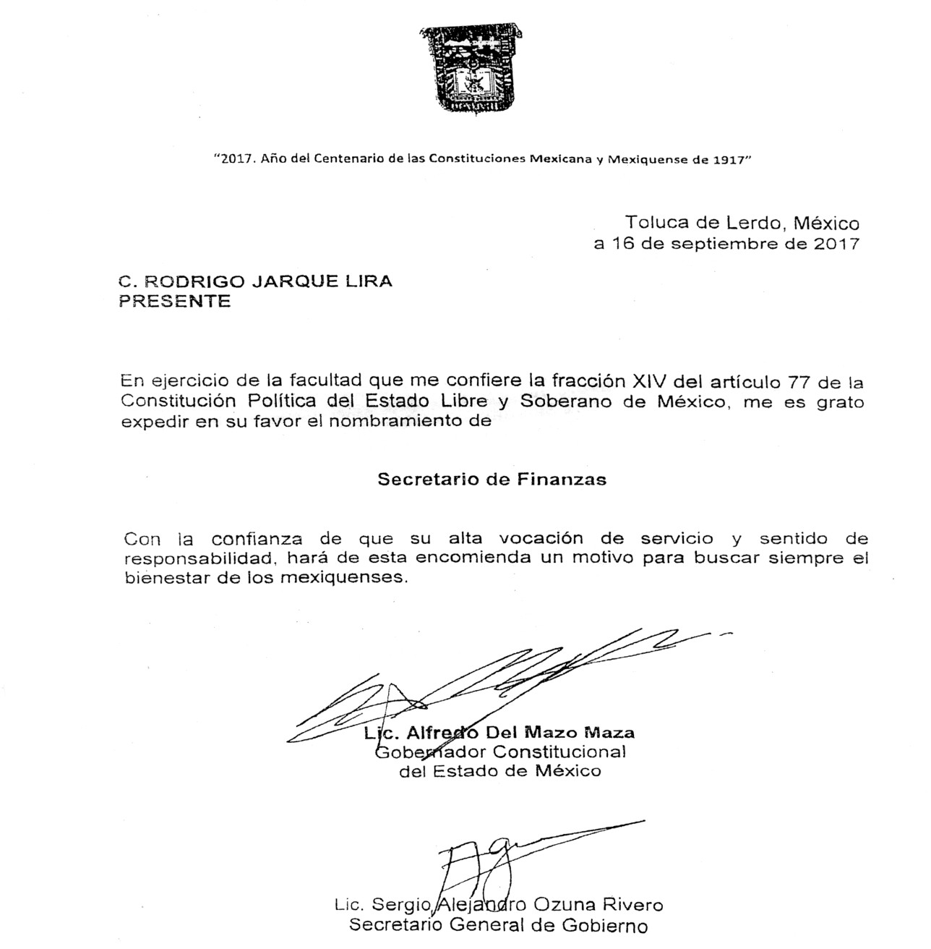

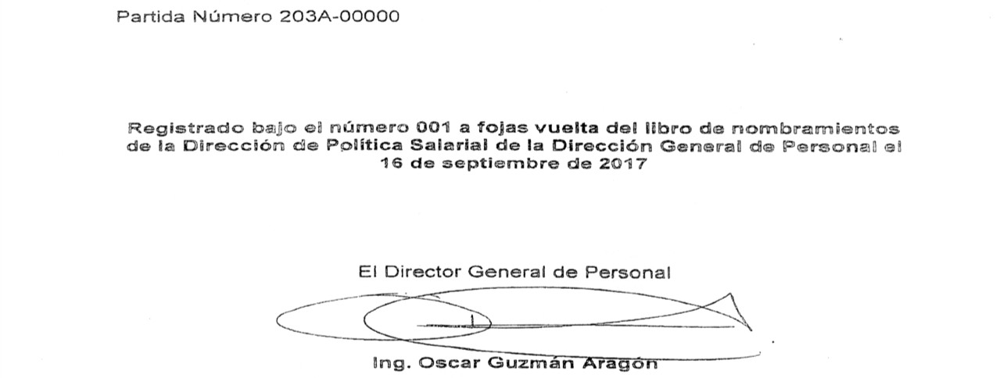

GACETA
Página 68
D E L G C> B l l! RNC>

ACTA DE LA SESIÓN ORDINARIA DE cABILDO NÚMERO 01 ' i. EQUI,QUiAC
1
.•: : .. . -:. e ¡ .

29 de marzo de 20 19

. <
d·,
•' 1 ·
\, .'
·
'\'

-
' '

ACTA DE SESIÓN ORDINARIA DE CABILDO No.01

Acta de la Sesión Ordinaria <;ie Cabildo No. 01 del Ayuntamiento Constitucional de Tequixquiac , Estado de México 2019-2021 que se celebra en la S¡¡la de Cabildos del Palacio Municipal de esta localidad,siendo las ocho hor s con tres minutos del.Oía ocho
de enero de dos mil diecinueve,mism que se celebrará en términos delarticulo 115 de la Constitución Política de los Estados Unidos Mexicanos , 116, 117 y demás relativos y aplicables de la Cor¡slitución del Estado Libre y Soberano de México, 28, 29,:30 y demás relativos y aplicables de la Ley Orgá_nica Municipal del Estado de México, compare ciendo
los CC. Integrantes del Cuerpo Edilicio y presidida·pÓr el C..Gilberto Ramlez ·oomlnguez, Presidente Municipal Constjtuciona1 de Tequixquiac, TSU. Teresa de Jesús González Oropeza, Sindico Municipal, Lic. Jo$é Concepción Hemánde:¡: González, Lic. Yesica Remedios Martfnez Pérez, Profr. Flavio César Quevedo Almazá,n, C. Lirio Edith Talonia Rojas,C. Héctor Je¡sús Pérez Vidal, C. Miriam Pérez Tapia, C.Osear Fuentes Juárez,C.
Juan Salvador Ramlrez Clemente,Mtra. lngrid Jaqueline Rodríguez To_vary C. Rubí Frahco Cruz, 1•, 2°,'3º, 4°, s•, 6º, 7º, 8º, 9º y 10• regidor, respectivamente, por lo que una vez
constatada la presencia de doce ediles el presidente de la sesión declara que existe quórum legalpara celebrar la presente y declai'a instalada la primera sesión ordinaria de cabildo, posteriormente , se enumera el siguiente orden del dia:

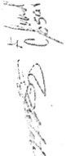l.
11.
111.
IV.
V.

VI.

VII.

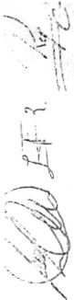VIII.

IX.

Lista de asistencia ;
Certificación y declaracipn del quórum legal e instalación del cabildo;
Aprobacjón del or'den del dia; ·
Lectura, discusión y en su caso aprobación del acta d la sesión anterior, Propuesta y·en su caso aprobación de los martes como día asignado para llevar a cabo las·sesiones ordinarias de cabildo, en horario de 8:00 horas, declarando como recinto oficial la Sala de Cabildos de Palacio Municipal;
Propuesta y en su caso aprobación de los dlas miércoles para realizar el
denominado ·ora Ciudadano" en un horari9 de 9:00 a 11:00 horas, quedando establecido el Auditorio Municipal como recinto d I mismo;
Solicita el Tesorero Municipal aprobac ión delfondo revolvente por la cantidad de $
30.000.00 (Treinta Mil Pesos 00/100' M.N.) para cubrir necesidades de apoyos 'urgentes·, imprevistas:e entuales, contingentes que demande el ayuntamiento y quedar bajo lá administración·de la Tesorerla Municipal, aon base ál fundamento a la Gaéeta de Gobierno No. 09 de Fecha 11 de Julio'de ·2013, del Órgano Superior de Fiscalización ·del Estado de México en el apartado de lineamientos de·control
financiero y administrativo para las éntidades fisiálizab!es municipales del Estado
de México, Titulo Segundo;
Solicira el Tesorero Municipal aprobación para utilizar formatos de gastos por un montó de hasta$ 50.00 (Cincuenta Pésos 00/100 M.N.), esto con el fin de just ificar los imprevistos de gastos menores y pasajes, donde es difícil que sean facturados para los ejercicios 2019, 2020 y 2021; · '
Solicita el Tesorero Municipal la- aprobación para realizar las facult ade que le
confiere el articulo 95 fracción XVII de la Ley Orgánica Municipal del Estado de México que:a la letra dice expedir copias Certificadas de los documentos a su cuidado por-awerdo expreso delAyun·tamiento y cuando-se trate' de documentación

·- .
...

- •.._- ¡.._
, , pres ntada ante el Órgano Superior c;le Fiscalización·del Estado de México;
( X. J ·Se solicita aprobación de la firma del Convenio de Colaboración Administ rativa en
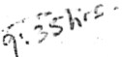--.JI Materia Hacendaría, para la Recaudadón y Fiséalizai:ión del Impuesto Predial y sus Accesorios Legales,suscritq por el Gobierno del E tado de México por conducto de la Secretaría de Finanzas y e(Ayuntamiento del Municipio de Tequlxquiac, Estado de México, considerando, entre otros aspectos ,los beneficios que se derivan del
,.309/o del exceeente -del ·Fondo ,de Femenki-Mu cipal¡-.ncluyend0 'el costo--de ·las comisiones bancarias y/o administrativas ,que se generan por la recepción de pagos y/ o trasferencias bancarias con motivo de la recaudación det impuesto predial. La vigencia es por un periodo indeterminado y estará en vigor desde la fecha de su publicación y hasta en tanlo "EL MUNICIPIO" manifieste la terminación anticipada del mismo en los casos previstos en la cláusula VIGESIMA. "EL MUNICIPIO",

deber :ormar
al Ayuntamiento entrante como parte del acta de Entrega-

\..:,.)':, Página 1

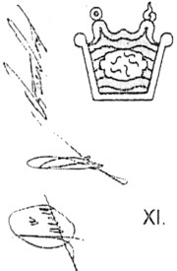ACTA DE LA SESIÓN ORDINARIA DE CABILDO NÚM.ERO 01 : . ),_ TEQUi QUJ <I(
· , ' .r.- .o1- • •

(
\
.\

(

- ('

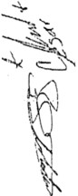XIII.

XIV.

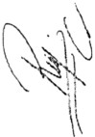XV.

XVI.

XVII.

XVIII.
Recepción de la Administración Pública Municipal, la existencia del Convenio.con la íinalidad de que, se someta a la consideración del Cabildo entrante para su ratificación o cpnclusión;
Se solicita aprobación para que se autorice por dar a favor de pensionados, jubil ados, tiuérfarios ·meno es· de 18 años, personas con discapacidad, adultos mayores, viudas sin ingresos fijos y aquellas personas Cuya percepción diaria no rebase 3 salarios mínimos generales vigentes, una bonificaci?n del 34% ·en el pago del impuesto predial para el ejercicio fisq:¡I 2019 el cual se aplicara al propietario o poseedor que acredite que habite l!I inmueble con base en los requisitos. términos
y condiciones que para tal efecto señale la Ley de Ingresos de los Municipios del
Estado de Méxic;o para el ejercicio 20 19; ·
-se Solicita aprobación para otorgar bonificaciones a los contribuyentes que realicen
el pago del impuesto predia) del 8%, 6% y 4% durante los meses·de Enero, Febrero
y Marzo del ar'\o 201g respectiv¡¡lnente a partir del 1 de enero de 2019.
Se solicita aprobación para condonar recargos y accesorios en el pag·o deimpuesto predial para ejercicios de años anteriores el cual se aplicará al propietario o poseedor que acredite que habite el inmueble dicha autorización estará vigente de 01 de enero al 31 de Diciem.bre _de .2019;
Se solicita le sea autorizado al Presiciente Municipal un fondo revolvente por S
O.bo0.00 (Treinta Mil Pesos '00/100 M.N.) para cübrir necesidades de apoyos urgentes", imprevistas event les, contingentes que demande 131 Ayunta¡niento y quedará bajo la administracióf.1 del Presidente Municipal, con base al fundamento a la Gaceta de Gobierno No.09'de fecha 11 de Julió de 2013, del Órgano Superior de Fiscali?:ación del E tado de México ·en el apartad.o de lineamientos de control financiero y at;iministrativo para las entidades fiscalizables municipales del Estado de México, Titulo Segundo;
Se solicita sele autorice al Presidente Municipal la aprobación para otorgar apoyos económicos y en espede a personas de escasos req.irsos,instituciones educativ¡is, asociaciones civiles,religiosas y sin fines de lucro que.lo soliciten;
Se solicita la aprobación de la Constitución del Comité de Bienes Muebles e Inmuebles del Municipio ,de Tequixquiac, contemplado en Capitulo IV apartado décimo Segundo , con ·fundamento en los artículos 52 y 53 de La Ley Orgánica Municipal. y a lo dispuesto por Gaceta No. 9 ce fecha 11 de julio de 2013, ·misma que plasma los lineamientos par¡¡ el registro y control de inventario y la conciliación
y desincorporación de los bienes m!Jebles e inmuebles para fa entidades
fiscalizables munícipales del Estado de México;
Se solicita tomar en consideración el acuerdo delegatorio de Funciones,Otorgando las Facultades al Contralor Interno Municipal, Lic. Antonio Vargas Cruz, para iniciar, idetltificar, instaurar y desarrollar prótedimierltos administrativos, así (Tlismo se otorgue el nomt;iramie.nto para las autoridades; investigadora, substanciadora y (esolutora. respectivamente, cumpliendo asi con los preceptos legales antes invocado s;
Se solicita la aprobación para el pago de 250 roscas de reyes que fueron entregadas por parte del Ayuntamiento a las escuelas del municipio de Tequixquiac , el día 07 de Enero de 2019; ·

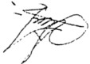1--"-... XIX.
Se solicita ja aprobación a las bonifi<;aciories en el pago de agua potable,drenaje , alcantarilladp y recepción de los caudales de aguas residuale$ para elejercicio fiscal í1019 con fundamento eh la Ley de Ingresos de los municipio!; del Estado de México del-elercicio·fiscal 2019;
l. Articulo 8.El pago anticipado de los derechos de agua potable,drenaje,
alcantarillado y recepción ·de los caudales de aguas residuales para su
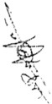tratamiento, cuando deba hacerse en ·forma mensual o bimestral, dará lugar .a una bonificación éqL1ivalent al 8%, 6%, 4% sobre su importe total, cuanqo se realice en una sola exhibición ¡;Jurante los meses de Enero, Febrero y Marzo respectiliamen.te, del ejercicio fisca l del año 2019;

Asl mismo los contribuyentes de estos derechos, que en los últimos dos ar'\os hayan CL1bierto sus obligaciones fiscales dentro de los plazos

ACTA DE LA SESIÓN ORDl JARIA DE CABILDO Núf\;'i ERO 01 . ' \i, TcQU[ QIJi.l\C
establecidos para este efecto, gozarán de un estimulo adicional por
cumplimiento, consistente en una bonificación del 4% en el mes de
Enero y del2% en elmes de Febrero.

11. Articulo 10. Para el ejercicio fiscal del año 2019, los Ayuntamientos otorgarán a favor de pensionados ,jubilados, huérfanos,menotes de 18 años, personas con discap acidad, adultos mayores, viudas o viudos,
madr.es solteras .sió ngcesos fijos .y aquellas personas .flsicas cuya
percepción cliaria no rebase tres sal:irios mínimos generales vigentes, una bonificación de.hasta el 38% en el pago de los derechos por el
, suministro de agua potable, drenaje, alcantarillado y recepción de los
. caudales de aguas residuales para su tratamiento. La bonificación

,:.,i:-:
'-..":'
\ "\

r·

0

(.
h/-)\{-1
!
- .'.
- '·
--.:.
·

XX.

XXI.

indicada se aplicará albeneficiario que acredite que habita el inmueble, sin incluir derivaciones .
Se solicita .aprobación de Ja .bonificación .de .acuerdo al Artículo .n de la Ley de
Ingresos de los municipios del Estado de MéxicQ del,ejercicio fisca t 2019, los Ayuntamientos mediante acuerdo de cabildo otorgarán,·durante el ejércicio fiscal 2019, estimules fiscales a través de bonificaciones de hasta el 100% en el pago de contribuciones, aprovechamiento y sus accesorios a favor de pensionados , jubilados, huérfanos menores de 18 años, personas con discapacidad ; adultos
mayores, viudas o viudos sin ingresos fijos y aquellas personas físicas cuya
rcepción diaria no rebase los 3 s¡¡larios mínimos generalmente vigentes, que se encuentren inscritos en el padrón municipal y qt¡e acrediten encontrarse dentro de dichos sectores vulnerables de Ja población;así como de asociaciones religiosas, institucipnes de beneficencia pública y privada, asociaciones i:;u uraies, instituciones de enseñan:z:a pública y otros contribuyentes , que realicen actividades no lucrativas;
Se solicita aprobac)ón para llevar a cabo é1 cobro e agua potable, drenaje,
- lcantarillado y recepción de los caudales de aguas residuales de 1'1CUerdo al

.-

-..
Articulo 130 del Código Finanpiero del Estado de.México. Los derechos por el
suministro de agu¡¡ potable .se.pagarán me(lsual, b estr Io de manera anticipada , según la opción que elija el contribuyente,siempre y cuando los Municipios por sí o por conducto Qe los organismos operadores de agua de que se trate , cuenten con Jos dispositivos y modalidades que para tal fin estable:z:can o con cargo a tarjetá de crédito otorgada p_or inslitucione_s b.ancarias, en lás·oficinas o e.stablecimientos que el propio Ayuntamiento designe, conforme a lo siguiente :
  - Para uso doméstico
    - Con medidor
    - Si no existe aparato medidor o. se encuentra en desuso , se pagarán los derechos dentrq de Jos primeros diez días siguientes alnies o bimestre que corresponda .
XXII. Se solicita facultar a¡ C. Gilberto Ramlre:z: Domlnguez, Presidente Municipal Constitucional de Tequixquiac , para condonar Actas de nacimiento, matrimonio, defunción, divorcio, reconocimiento de hijos, ·adopciones, sentencias que modifiquen el estado civil de las person¡¡s,.c.onJundamento le.gaL en elArtlculo 3.l y 3.7 del Código Civil, Artículo 92 del Código Financiero a favor de pensionados , jubilados, huérfanos, menores de 18 ar'\os, personas con discapacidad , adultos mayores, viudas o viudos, madres solteras sin ingresos fijos y grupos vulnerables;
XXIII. Se solicita facultar al C. Gilberfo Ramlrez Domínguez. Presidente Municipal
Constitucional de Tequixqui<rc, al ·secretario del Ayuntamiento Profr. Sergio Leonardo Maturanci Sánchez,para condonar constancias expedidas en el área de
la Secretaría Municipal a las personas mayores de a·s anos, discapacitados y
personas de escasós (ecursós, con fundame to Legal, Ley Orgánica Municipal
Vigente en el Titulo Cuarto,Capítulo Primero, Artículo g1, Fracción X;
- Se solicita la aprobación para el nombramiento del nQtificador oficial del
Ayuntamien to de Tequixquiac,·siendo la propuesta el C.Adrián Romero Ávila;
)()(V. Clausura de Ja Primera Sesión Ordinaria de Cabildo.
Por Jo que una ve:z: dado a co(\ocer elorden del día,el Presidente M4nicipal Constitucional
de Tequíx¡¡ui c Estado de México, consulta a los integrantes del cuerpo edilicio su

_ ...•
'

N M3

ACTA DE LA SESÍÓN ORDINARIA DE CABILOO NÚMERO 01 r h)TEQUI QUIAC
\ \
• · t1J.J li'-P 1;;.!.1JI
\\

  - aprobación por lo que µna vez deliberado y sometido a votación fue aprobado por """' unanimidad de votos de los presentes; p9r lo que el Presidente Municipal Constitucional "'l:..,,,,, de Tequixquiac Estado de México, continua con el orden deldla.Llegando a los siguientes :

ACUERDOS

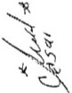Punto TIÚmero uno, El Presidente Municipal Con titucional de Tequixquiac instruye al Secretarlo del Ayuntamiento a realizar el pase de lista, informando que se encuentran presente doce de doce integrantes delcuerpo edilicio, constando presencia de la totalidad, por lo que el titular del ejecutivo municipalindicá al Secretario del Ayuntamiento a continuar con el desahogo del siguiente pJnto del orden del día . ----------------------·------------
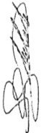Punto número dos: El Profr. Sergio Leonardo Maturano Sánchez, Secretario del Ayuntamiento de Tequixquiac procede informando que se encuentran presentes doce de doce integrantes del cuerpo edilicio, constando presencia de la totalidad, por lo que el Presidente declara que existe quórum legal para llevar a cabo la sesión,por lo qué siendo las Óc!Jo horas con tres minutos qeclara instalada la Primera Sesión Ordinaria de Cabildo, posteriormehle el titular del ejecutivo municipal solicita al Secretario del Ayuntamiento conÍinúe con el desahogo del siguiente punto del orden del dia. --------------
Punto número tres.En relación al presente punto y en uso de la palabra el Secretario del Ayuntamiento d.e TequixquJac. Profr. Sergio Leoriardo Maturano Sánchez procede a dar
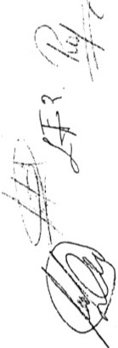,lectura·ahorden·del·dla; del•eual•no-secdesprende comentario alguno de los integrantes de Cabildo, el Presidente Municipal i;oliclt¡i se haga la votación,ppr lo que es aprobada por unanimidad de votos de los presentes del Ayuntamiento de Tequixquiac, por lo que el titular del ejecutivo municipal iristruye al Secretario c;!el Ayuntamiento continuar con el desahogo del siguiente punto del orden dél dla.- ---:---------------------·--
Punto número cuatro. En relación al presente punto y en uso de la palabra el Secretario del Ayuntamiento de Tequixquiac Profr. Sergio Leónardd Maturano Sánchez, menciona que es el referente a la lectura del Acta de Cabildo de la Sesión Soler¡irie Número 001 del 01 de enero de 2019, por lo que el Presidente MU(licipal Constitucional C. Gilberto Ramirez Domlnguez pide se dispense Ja lectura de la misma. eje lo cual no se desprende comentar io alguno de Jos integrantes de Cabildo, el Presidente Municipal Constituciona l instruye se tome la votación , resulta'ndo aprobada por unanimidad de votos de los presentes del Ayuntamiento de Tequixquiaé, posteriormente el·titular del ejecutivo municipal instruye al Secretario del Ayuntamiento a continuar con el desahogo del siguienté punto delorden del
dla. ---------------r----------------- ---------------------
ACTA DE CABILDO APROBADA
-Acta de la Sesión S lemne dé Cabildo Número po1del01 de enero de 2019.

Punto número cinco. En relación al presente punto y en uso de la palabra el Secretario del Ayuntamieot.o •.de.l..equlXQuiac ..Rrofr..Se.rgio.,Leonar.do .Maturano SárJchez.. explica le propuesta y en su caso aprobación de los martes como día asignado para llevar a cabo las
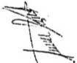Sesione s Ordinarias de Cabildo,en horario de 8:00 horas,declarando como recinto oficial la Sala de Cabildos.de Palació Municipal; del cual no se desprende comentario alguno de los ediles. por lo que es aprobada por unanimidad de votos de los presentes del Ayuntamiento de Tequixq.ulac, osteriormente el titular del ejecutivo municipal instruye al Secretario del Ayuntamlerito ¡¡ continuar con el désahogo del siguiente pul'\tO delorden del día. :------------- -----------------------------::---- ------------..----------
Punto número seis.En relación al presente punto y en uso de la palabra el Secretario del
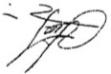Ayuntamiento de Tequixquiac Profr. Sergio Leonardo Maturano Sánchez , explica la propuesta y en su caso ap,robación de los días miércoles para realizar el denominado 'Dla Ciudadano" en un horario d!l 9:00 a 11:00 hóras, quedando establecido el Auditorio Municipal como recinto del mismo; pel cual no se desprende comentario alguno de los ediles.por lo que es aprobada po'r unanimidad de vcitos de los presentes del Ayuntamiento de Tequixquiac, posteriormente eltitular del ejecutivo municipal instruye al Secretario del
Ayuntamiento a continua r con el desahogo del siguiente punto del orden del dla. ------------
. . :

ACTA DE LA SÉSIÓN ORDINARIA DE CABILDO NÚMERO ·Ol
\
',: ; TEQUI: QUIAC .
' • / s•::uJ ·;. m:i.u1 ·

,._,
- ,

·.l,
Punto número siete. En relación al presente punto y en uso de la palabra el Presidente Municipal Constitucional de Tequixquiac C. Gilberto Ramírez Domínguez, explica sobre la solicitud por parte del Tesorero Municipal en relac,ión a Iaprobación del fondo revolvente por la cantidad de$ 30,000.00 (Treinta Mií Pesos 00/100 M.N.) para cubrir necesidades de apoyos "urgentes', imprevistas eventuales,contingentes que démande el Ayuntamiento y quedar bajo la administración de la Tesorer ía Municipal, con base al func;lamento a la Gaceta de Gobierno No. 09 de Fecha 11 de Julio de 20 13, del Órganb Superior de
Fiscalización .del.Estado.de México..en .el..apartado de.Jir.ieamientos .de..control financ iero y
administrativo pará las entidades fiscalizables municipales del Estad9 di;¡ México, Título Segunpo; del cual no se desprende con}entario alguno de los integrantes_de Cabildo,por lo que es aprobada por unanimidad de votos de los presentes del Ayuntamiento de
Tequixquiac, posteriormente I titular del ejecutivo municipal instruye al Secretario del
Ayuntamien to a continuar con el desahogo delsiguiente punto del orden deldla. -----------

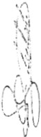Punto número ocho.- En rela9ión al presente punto y en uso de la palabra el Presidente Municipal Constitucional de Tequixquiat:, menciona sobre la aprobación para que la Tesorería Municipal utilice formatos de gastos pof un monto de hasta $ 50.00 (Cincuenta
Pesos 00/100 M.N.). esjo con e fin de justificar los imprevistos de g stos menores y
pasajes,donde es dificil que sean facturados para lo:; ejercicios 2019, 2020 y 202 1,.del cual no se desprende comentario alguno de los integrantes de Cabildo,por lo que es aprobada por unanimidad de votos de los presentes del Ayuntamiento de Tequixquiac, posteriormente el titular del ejecutivo municipal Instruye al Secretario delAyuntamiento a
continuar con el desahogo del siguiente punto del orden del día. ----------------- ---------

Punto número nueve.- En relación alpresente punto y en uso de la palabra el Presidente Municipat eonstitl:lcional de ·Tequixqui¡¡c, menciona -qt'.le el Tesorero Municipal solicita la aprobación para realizar las facultades que le confiere el Artículo 95 fracción XVII de la Ley Orgánica Municipal del Estado de México que a la letra dice e¡cpedir copias certificadas de
los documentos a su cuidado, por ácuerdo expreso del Ayuntamiento y cuando se trate de
documentación presentada ante el Órgano Superior de Fiscalización del Estado de México, del cual no se desprende comentario alguno de los integrantes de Cabildo, por lo que es aprobada por unanimidad de votos de los presentes del Ayunt amiento de Tequixqulac, posteriormente el titulat del ejeputivo municipal Instruye al Seer.etario del Ayuntamiento a continuar con el desahogo del siguiente punto del orden del día. -------------

Punto.número diez.- En r.elación al.presente .punto .y.en .uso .de la.palabra el Secretario del
  - , Ayuntamiento , menciona que ITesorerla Municipal solicita la aprobación de la firma del
,'\ Convenio de Colaboración Administrativa en Materia
', Hacendaría, para la Recaudación y Fiscalización del Impuesto Predial y sus Accesorios
    - Legales, suscrito por el Gobierno del Estado de México por conducto de la Secretarla de Finanzas y el Ayuntamiento del Municipio de ·Tequjxquiac, Estado de México, considerando, entre otros aspectos. los beneficios qu!l se derivan del 30% del excedente del Fondo de Fomento Municipal, incluyendo el costo de las _ comisiones bancarias y/o administrativas, que s generan por la recepción de pagos y/o trasferencias bancaria$ con
!'· motivo de la tecaudació(l delimpuesto predial. La vigencia es por un periodo indeterminadc;>
y estar.á •.en,vigor .desde Ja fecha de su..putilicación.y..hasté..eo .tanto '.EL MUNICIPIO'
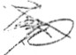manifieste la terminación anticipada del mismo en los casos previstos en la clausula VIGESIMA. EL MUNICIPIO",deberá informar al Ayuntamiento entrante como parte delacta de Entrega-Recepc ión de la Administración Publica Munlclpal. la existencia del Convenio, con la finalidad de que,.s.e someta a lc¡ consideración del Cabildo entrante para su ratificación o conclusión;del cual no se desprende comentario alguno de los Integrantes de Cabildo, por lo que es aprobada por unanimidad de votos de los presentes del Ayuntamiento de Tequixquiac, posteriormente el titular.-del ejecutiYo IT)Unicipal instruye al Secretario del Ayunt amiento a continuar con el desahogo delsiguiente punto del orden del día.------------------------·---------------------- -----------------------------------

Punto número once- En relación ¡¡I presente punto y eri uso de la palab(a el Presidente Municipal Constitucional de Tequixquiac , refiere la solicitud de aprobación para que se
'· autorice por dar a favor de pensionados, jubilados , huérfanos menores de 18 al'\os, personas con discapacidad.adultos mayores, viudas sin ingresos fijos y aquellas personas
{..¡..l......t: Págjria 5

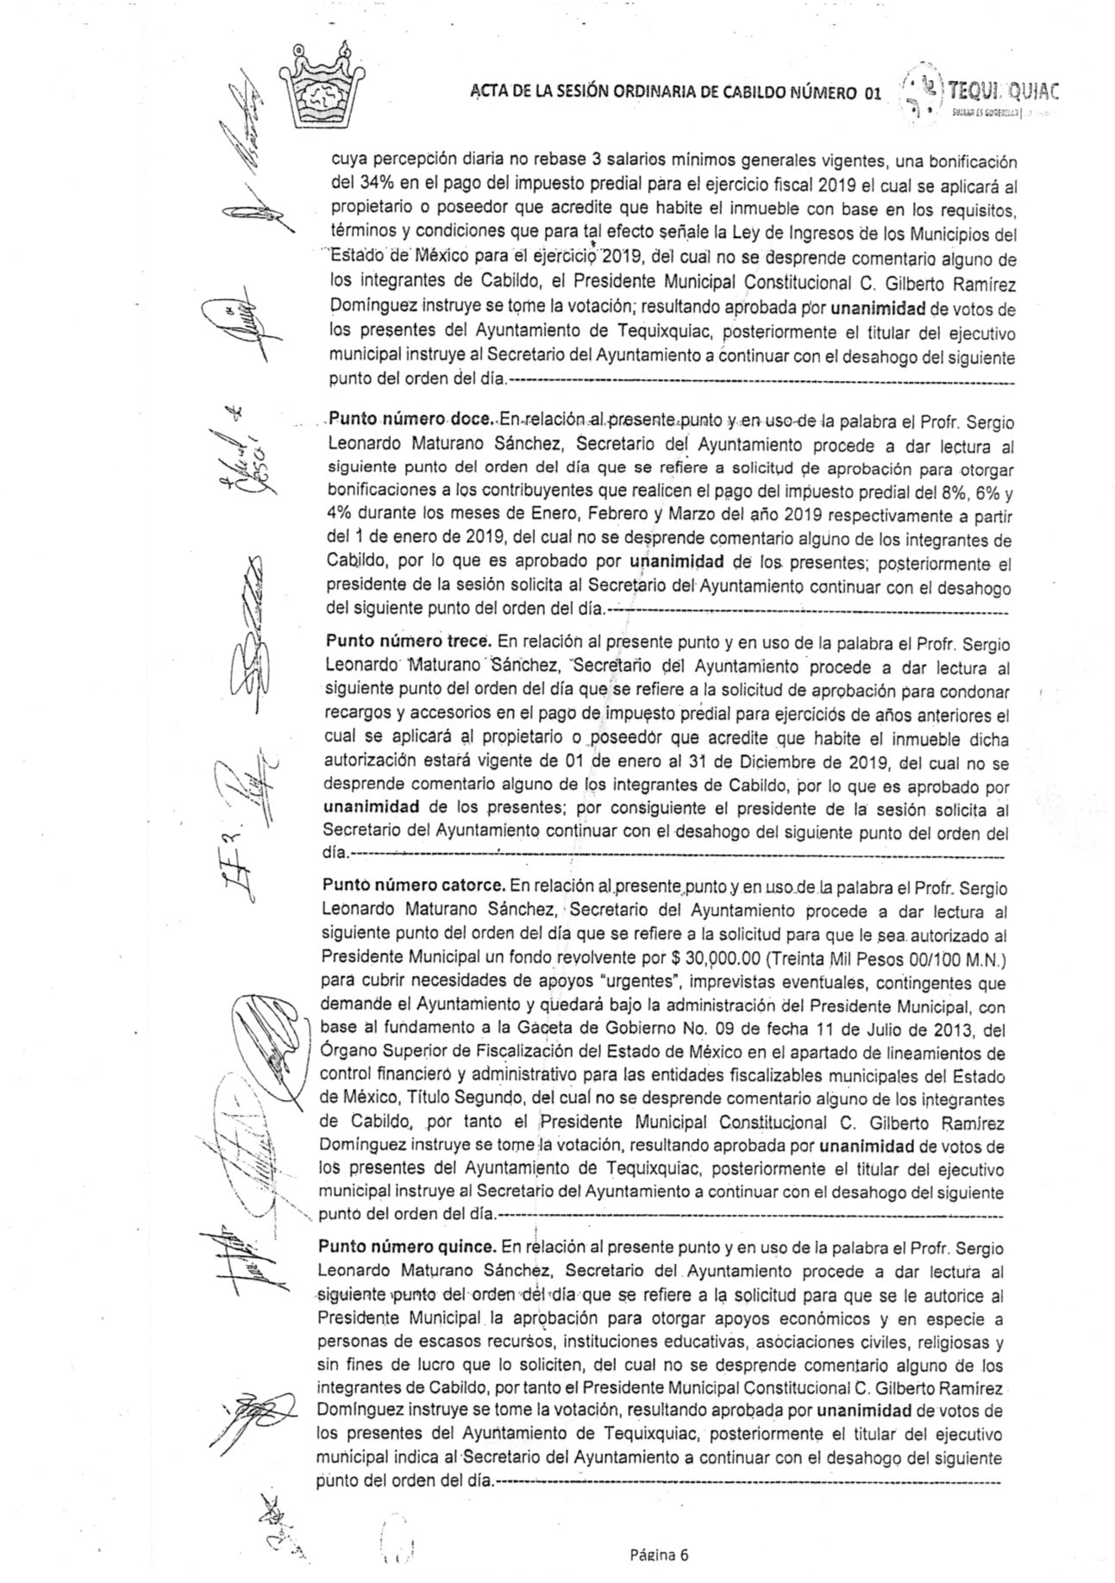

Página 74 GD E L GC>Bl m! NC> 29 de marzo de 20 19

\
ti
.
.i\
'.

1
ACTA DE LA SESIÓN ORDl JARIA DE CABILDO NÚMERO 01 · \l,iifQUJ' QUMC
·1 • : 1""1.o" :.¡.¡: .:.. ·.:¡.

·-·

... 1
,.
'.'1._
\

Punto número dieciseis. En relación al presente punto y en uso de la palabra el Prof.r. Sergio Leonardo Maturano Sárichez, Secretario del Ayunt amiento procede a dar lectura al siguiente punto del orden del día que se refiere a la solicitud de aprobación de la Constitución del Comité de Bienes Muebles e Inmuebles del Municipio de Tequixquiac, contemplado en Capitulo IV apartado Décimo S gundo , con fundamento en los Articulas
52 y 53 de La Ley Orgánica Municipal, y a lo dispuesto por Gaceta No.9 de fecha 11 de
julio de 2013, misma que plasma los lineamientos para el reistro y control de inventario y la conciliación y desincorporacion .de Jos .bienes muebles e jnmu ebles para la entidades fiscalizables municipales del Estado de México, del cual no se desprenqe comentario alguno de_ lbs integrantes de cabildo,por lq que el titular delejecutivo solicita al Secretario del Ayuntamiento lleve a cabo la votación corr!=!spondiente, siendo aprobada por unanimidad de votos de los presentes del Ayuntamiento de Tequixquiac; continuando el presidente de la sesión solicita al Secretario del Ayuntamiento dar seguimienio aldesahogo del sigL1iente punto delorden deldía.----··---·----------;------- -----------------
Punto número-diecisiete. En-relación·al presente-punto y en uso·de la palabra el Profr. Sergio Leonardo Maturano Sánch z, Secretario del Ayuntamiento procede a par lectura al siguiente punto del orden del dla que se refiére a la solicitud de tomar en consideracló,n el acuerdo delegatorio de Furiciories, Otorgando las Facultades alContralor interno Municipal, Lic. Antonio Vargas Cruz, para iniciar. Identificar , instaurar y desarr ollar procedimientos administrativos, así mismo se otorgue elnombramiento par¡¡ las autoridades; investigadora, substanciadora y resOlutora, respectivamente, cumpliendo asi con los preceptos .legales antes invocados,del cual no se desprehde comentario alguno de los integrantes de Cabildo, por Jo que el titular del ejecutivo solicita al -Secretario del Ayuntamiento lleve a cabo la votación correspondiente ,el cual resulta aprobado por unanimidad pe los presentes; por lo que el presidenté'de- la sesión ·soijcita at 'Secretario 'del ·Ayuntamiento continuar con el desahogo del siguiente punto del orden del dia.-------------·
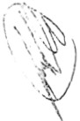Punto númerq dieciocho. En relación al presente punto y en uso de la palabra el Profr. Sergio Leonardo Maturano Sánchez, Secretario del Ayuntami ento procede a dar lectura al siguiente punto del orden deldía que se refiere a la solicitud de aprobación para el pago de 250 roscas de reyes que fueron entregadas por parte del Ayuntamiento a las escuelas del municipio de Tequixquiac el dia 07 de Enero de 2019,qelcual no se desprende comentario alguno de los integrantes de Cabildo, por tanto I Presidente Municipal Constitucional C. Gilberto Ramirez Domínguez instruye se tome la votación, resultando aprobada por unanimidad de votos de lo presentes. el Ayuntamiento de Tequixquiac, posteriormente el titular del ejecutivo municipal indica al Secreta rio el Ayuntamiento a continuar con el desahogo del siguiente punto delorden del dla.-----------------------------------
Punto número diecinueve.En relación al presente punto y en uso de la palabra elli'rofesor Sergio Leonardo Maturano Sánchez. Secretario del Ayuntamiento procede a dar lectura al siguiente punto del orden tjel dia que se refiere a la solicitud de aprobación a las bonificaciones en el pago de agua potable, drenaje, alcantarillad o y recepción de los caudales de aguas residuales para el ejercicio fiscal 2019 con fundamento en la Ley de Ingresos de los municipios del Estado de México del ejercicio fiscal 2019;----------------
l. Artículo 8. El pago ariticipado de los .derechos de agua potable, drenaje,
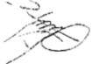alcantarillado r.y.-retiepción ..de..los • cq dales •.c1e,..aguas -residtJaies ·"Para su tratamiento, cuando deba hacerse en forma mensual o bimestral, dará lugar a una bonificación equivalente al 8%, 6%, 4% sobre su importe total, cuando se re¡¡lice en una sola exhibición durante los meses de Enero, i:oebrero y Marzo respect ivamente,del ejercicib fiscal delaño 2019; asimismo los contribuy entes de estos derechos. que en los últimos do años hayan cubierto sus obligaciones fiscales dentro de los plazos establecidos para este .efecto, gozarán de un estímulo .adicional.por .cumplimiento,""°ns.ist\lnle >4'IO uli)a·,boriifioatjón.del·4% en el mes de Enero y del 2% en el m s de Febrero.--------- ---

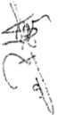ll. Artículo 1O. Para el ejercicio fiscal del año 2019, los ayuntamientos otorgarán a favor de pensionados, jubilados , hu\}ñanos , menores de 18 a/los, personas con discapacidad, adultos mayores , viudas o vh..¡dos, m¡¡dres solteras sin ingresos fijos y aquellas personas físicas cuya percepción diana no rebase tres salarlos
mlñimos generales vigentes ,una bonificación de hasta el 38% en el pago de los
<:i Página 7 ·
\ v ··

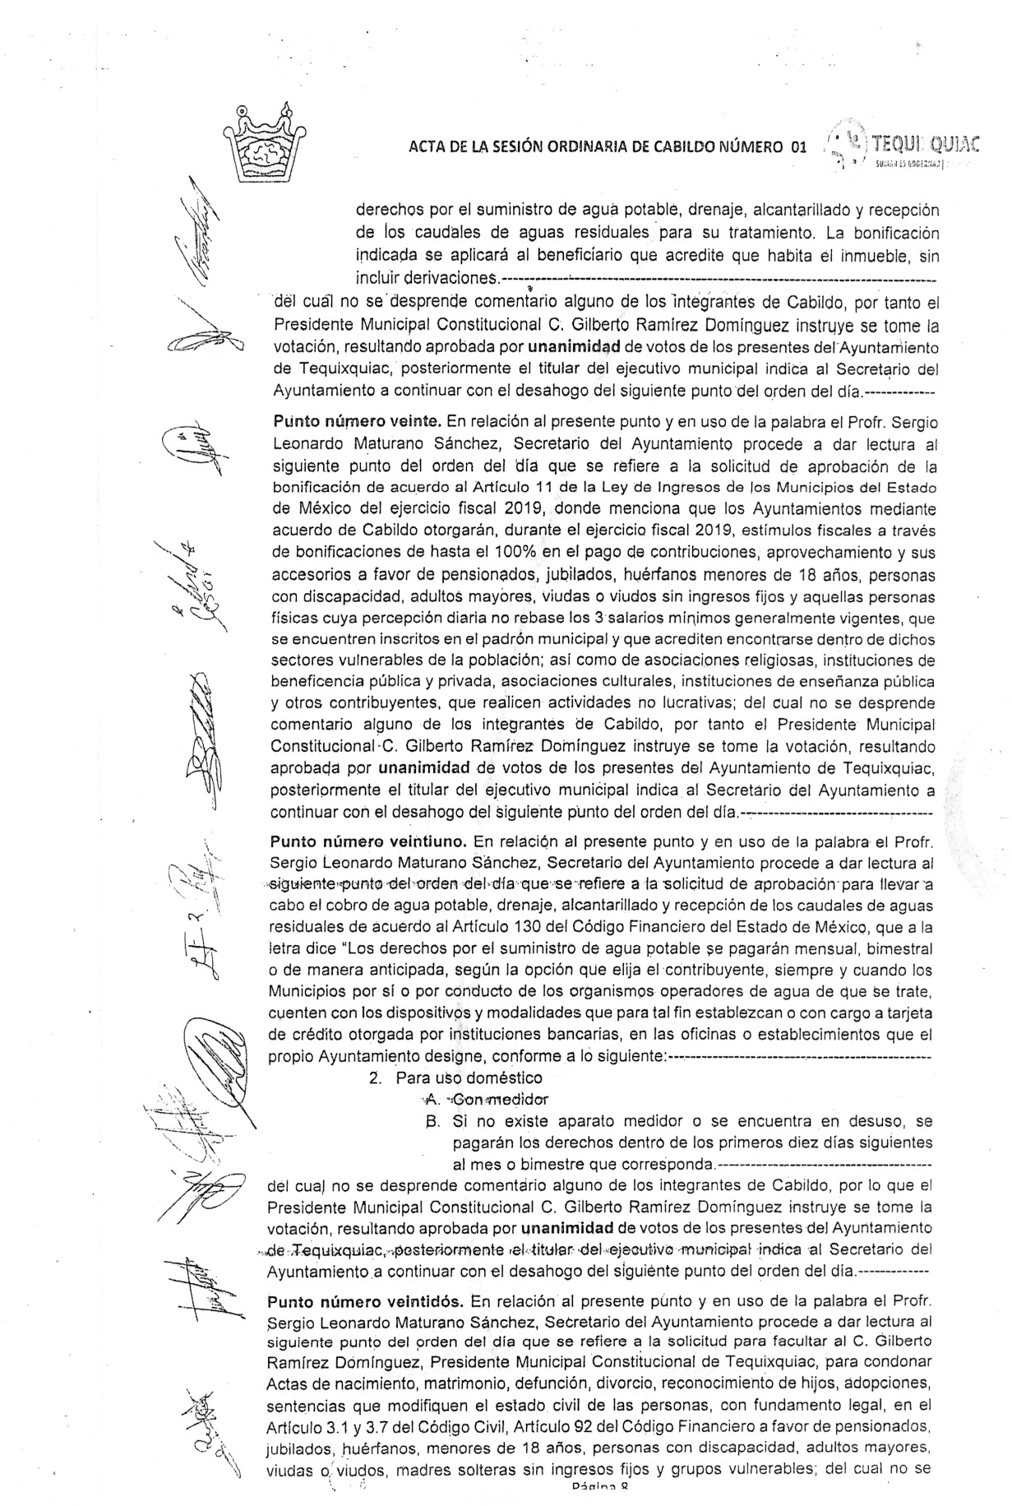

GACETA.
Página 76
0 L C>BI E RNC>
•

29 de marzo de 20 19

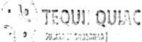-. ACTA DE LA SESIÓN ORDINARIA DE CABILDO NÚMERO ·01
/'

desprende comentario algun9 de los integrantes de Cabildo, resultando í!probada por unanimidéld de votos de los presentes del Ayuntamiento de Tequixquiac,posteriormente el titular del ejecutivo municipal indica al Secretario del Ayuntamiento a continuar con el desahogo del siguiente punto del orden del dla.---------- -----------
Punto número veintitrés. En relación al presente punto y en uso de Ipalabra el Profr. Sergio Leonardo Maturano Sánchez, Secretario del Ayuntamiento proced a dar lectur a al siguiente punto del orden del dla que se refiere a la solicitud para facultar al C. Gilberto Ramlrez Domínguez ,Presiden1e Municipal'Co nstitucional dé Tequixquiac. al Secretario del Ayuntamiento Profr. Sergio Leonardo Maturano Sánchez , para condonar constancias expedidas en el área de la Secretaria Municipal a las personas mayores de 65 años, discapacitados y personas de escasos recursos, con fundamento t..egal, Ley Orgánica
MunicipalVigente en elTitulo Cuarto, Capitulo Primero,Articulo 91, Fracción X; del cual no
se desprende comentario alguno de los integrantflS de Cabildc;>, por lo que el Presidente Municipal Constitucional C. Gilberto Ramírez Domlnguez instruye se tome la votación, resultando aprobada por unanimidad de votos de los presentes del Ayuntamiento de Tequixquiac. posteriormente el titular del ejecutivo municipal indica al Secretario del Ayuntamiento a continúar con el desahogo del siguiente punto delorden del dla.------
Punto número veinticuatro. En relación alpresente punto y en uso de la palabrá el Profr. Sergio Leonardo Maturano Sánchez, Secretario delAyuntamiento procede a dar lectura al siguiente punto del orden del día que se refiere a la solicitud de aprobación para el nombramiento del notificador oficialdIAyuntamiento de Tequixquiac, siendo la propuesta elC. Adrián Romero Avila, del cual no se desprende comentario alguno de los integrantes de Cabildo, por lo que el titular del ejecutivo solicita al Secretario delAyuntamiento lleve a cabo la votación correspondiente, siendo aprobada por unanimidad de votos de los presentes del Ayuntamiento de Tequixquiac; confinuando el presidente de I¡¡ sesión solicita al Secretario del Ayuntamiento dar seguimiento al des<1hogo del siguiente punt9 del ori;fen deldla.------------------·-..---------------------------------------
Punto número veinticinco. El Secretario del Ayuntamiento, informa al Présidente
Municipal que los puntos del orden del día han sido agotedos.-----------------

En uso de la palabra el Presidente Municipal Constitucional de Tequixquiac C. Gilberto Ramlrez Dominguez .declara formalmente clausurada la Primera Sesión Ordinaria de Cabildo del Ayuntamiento Constitucional de Tequixquiac, Estado de México, siendo las ocho horas con cuarenta minutos del dla ocho de enero del año dos mil diez y nueve, firmando al margen y calce de conformidad los que en ella intervinieron.

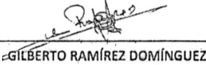.f
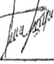PRESIDENTE MU NI IP lf.ONSTITUCIONAL

TSU. TERESA DE JESÚS GONZÁLEZ OROPEZA

LIC.JOS CONCEPCIÓi HERNÁNDEZ GONZÁLEZ
/
uc. v91&;ReMÉ01 s MAR11Nez P Rez
SEGUNDA REG IDORA

Página 9

GA..CETA..
29 de marzo de 2019
DEL GC>BIER ...C>

Página 77

ACTA OE LA SESIÓN ORDINAR.IA DE CABI LDO l\JÚMERO . 0·1 / "i;\ TEQLJ! ;.QUl.f. (
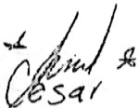/ si.:.·.u HúO:E.1:u a ¡.,

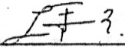PRO FR. FLlC110 CÉSAR QUEVEDO ALMAZÁN TERCER REGIDOR .

    - LIRIO EDITH TALONIA ROJAS
CUARTA REé;IDORA

C. HÉCTOR JESÚS PÉREZ VIDAL
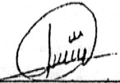QUINTO EGIDOR

C. MJRIAM PÉREZ T.APIA
SEXTA REGIDORA

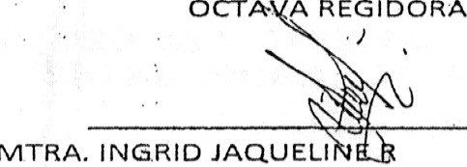:. -C.·JUAN SALVADOR RAMÍR EZ CLEMENTE

ODRÍGU'EZ TOVAR
NOVENO REGIDOR
·"/-;-·,.7-./
c. RUBr:F.R"iNCO CRUZ
D.ECIMO REG ID,OR

Frrmando al calce para dar Pe y Legalidad de la Sesión al Profesor Sergio Leonardo
Maturano Sánchez, Secretario del Ayuntamiento- -'------------------------------------- ----
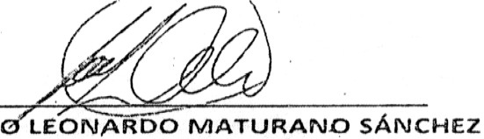--------------------------------------------- tJt:l'>f''F"'E:.::--,,_------- ------- --- ---------------- ----------

: .. 1: . ··
"'·:':..:;':,:;:.(·;..·\!.
.l :.-{ ' , , . ·:.p QFR . SERGI
\. ::.:.>/
1
'\ Sl¡;CRETARIO

DEL ,AV\,JNTAMIENTO

D:5iain :t in

ríif 1EE
/11s1i11110 F.Icctorol del f:Starlu dr Mérl<YJ

PROC ESO ELECTORAL LOCAL 2017 - 2018
CONSTANCIA DE MAYORÍA Y VA LIDEZ DE LA ELECCIÓN
PARA EL AYUNTAM IENTO

El Presidente del Consejo Municipal Electoral de Tequixquiac, Estado de México. en cumplimiento al Acuerdo No. 9 emitido por dicho órgano colegiado en sesión de fecha 04 de Julio de 2018, en la que se efectuó el cómputo y se declaró la validez de la elección para Miembros de los Ayuntamientos de Mayoria Relativa en el Municipio. así como la elegibilidad de IOs candidatos que obtuvieron la mayoría de votos y de conformidad con lo dispuesto en los articulas 61 fracción XII. 113 y 114 de la Constitución Polltica del Estado Libre y Soberano de México y los articules 23, 24, 27 párrafo primero. 220 fracciones IV y V. 221 fracción V, 288 parrafo segundo y 373 fracción VIII del Código Electoral del Estado de México, se expide a el C.GILBERTO RAMÍREZ DOMÍNGUEZ , la presente CONSTANCIA DE MAYORÍA, como PRESIDENTE electo del Ayuntam iento de Tequixquiac . para el periodo del 1de enero de 2019 al 31 de diciembre de 2021,en su carácter de propietario.
En Tequixquiac, Estado de México.a los 04 del mes de Julio de 2018.

CONSEJO MUNICIPAL
.,,
:­

:r
1.1.1..
ce

ºª>
¡¡n
m

-t
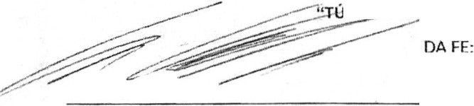º>

'MEJOR ELECCIÓN"

LIC.GUSTAVO HERNÁNDEZ JIMÉNEZ PRESIDENTE DEL CONSEJO MUNICIPAL 097 TEQUIXQUIAC
LIC.FELIX B RRERA TREJO SECRETARIA DEL CONSEJO MUNICIPAL
097 TEQUIXQU IAC

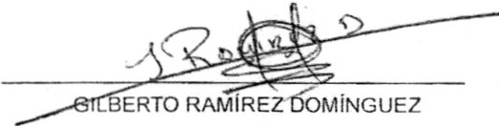FIRMA DEL INTERESADO/A

PROPIETARIO
CI.
ID

3
111
o
CI.
ID
o
"°

29 de marzo de 20 19 GACETA
DEL GC>Bl R ... C>

Página 79

AYUNTAMIENTO CONSTITUCIONAL fi ·\t TEQUl)'QUIAC
DE TEQUIXQUIAC, M XICO. "
7'-
2019-2021 SUMARES GOBERNAR l2019-2021

Tequixquiac, México, a 01de enero de 2019

Conforme a lo acordado por el Ayuntamiento de Tequixquiac en la Sesión de Cabildo celebrada el día 01 de enero de 2019 y con fundamento en los artículos 115 de la Constitución Política de los Estados Unidos Mexicanos; 112, 113, 116, 122 y 128 fracciones 11 y VII de la Constitución Política del Estado libre y Soberano de México; 1,2, 3,31fracciones XVII y XIX párrafo tercero, 32,48 fracción VI,86, 87, 88 de la Ley Orgánica Municipal del Estado de México otorgo el presente:

NOMBRAMIENTO

Para que se desempeñe como Secretarlo del Ayuntamiento de Tequixquiac a partir del O 1de enero de 2019, siendo servidor público general, con las facultades y obligaciones que se encuentran establecidas en las leyes aplicables en los reglamentos orgánicos municipales .

A : C. SERGIO LEONARDO MATURANO SÁNCHEZ
Confio en su profesionalismo, honestidad y vocación de servicio, dará sustento al
cumplimiento de la alta de responsabilidad que se haya conferido, exhortándolo a desempeñar leal y patrióticamente las obligaciones Inherentes a su cargo, en el cual inicia a partir de esta fecha dado en el palacio municipal de Tequixquiac , Estado de México.

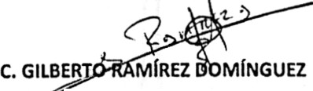ATENTAMENTE

PRESID E MUNICIPAL CONSTITUCIONAL DE TEQUIXQUIAC, MÉXICO

Scanned with CamScanner

GACETA
Página 80
ObL G C> B l l!!! RN

29 de marzo de 20 19

AYUNTAMIENTO CONSTITUCIONAL@..:J \f. TEQUI Q

2019-2021 'tr

ts GOBERNAR l2019·2021
SUMAR

DETEQUIXQUIAC, MUICO. X UIAC
. .. ·-· . "· .' ,.. ------------------

Tequixquiac ,México,a 01de enero de 2019

Conforme a lo acordado por el Ayuntamiento de Tequixquiac en la Sesión de Cabildo celebrada el día 01 de enero de 2019 y con fundamento en los artículos 115 de la Constitución Política de los E.stados Unidos Mexicanos; 112, 113, 116, 122 y 128 fracc iones 11 y VII de la Constitución Política del Estado Libre y Soberano de México;1, 2, 3, 31fracciones XVII y XIX párrafo tercero, 32, 48 fracción VI, 86, 87, 88 de la Ley Orgánica Municipal del Estado de México otorgo el presente:

NOMBRAMIENTO

Para que se deserhpef\e como Tesorero Munldpal de Tequixquiac a partir del 01 de enero de 2019, siendo servidor público general,con las facultades y obligaciones que se encuentran establecidas en las leyes aplicables en los r glamentos orgánicos municipales.

A: C.GERARDO FROYLAN OROZCO DELGADO

/ Confio en su profesionalismo, honestidad y vocación de servicio, dará sustento al cumplimiento de la alta de responsabilidad que se haya conferido, exhortándolo a desempef\ar leal y patrióticamente las obligaciones inherentes a su cargo, en el cual inicia a partir de esta fecha dado en el palado municipal de Tequlxquiac, Estado de México.

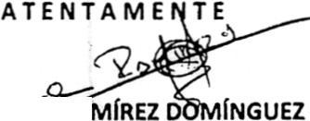C.GILBEa:l rA
PRESID E MUNICIPAL CONSTITUCIONAL DE TEQUIXQUIAC ,M8'1CO

